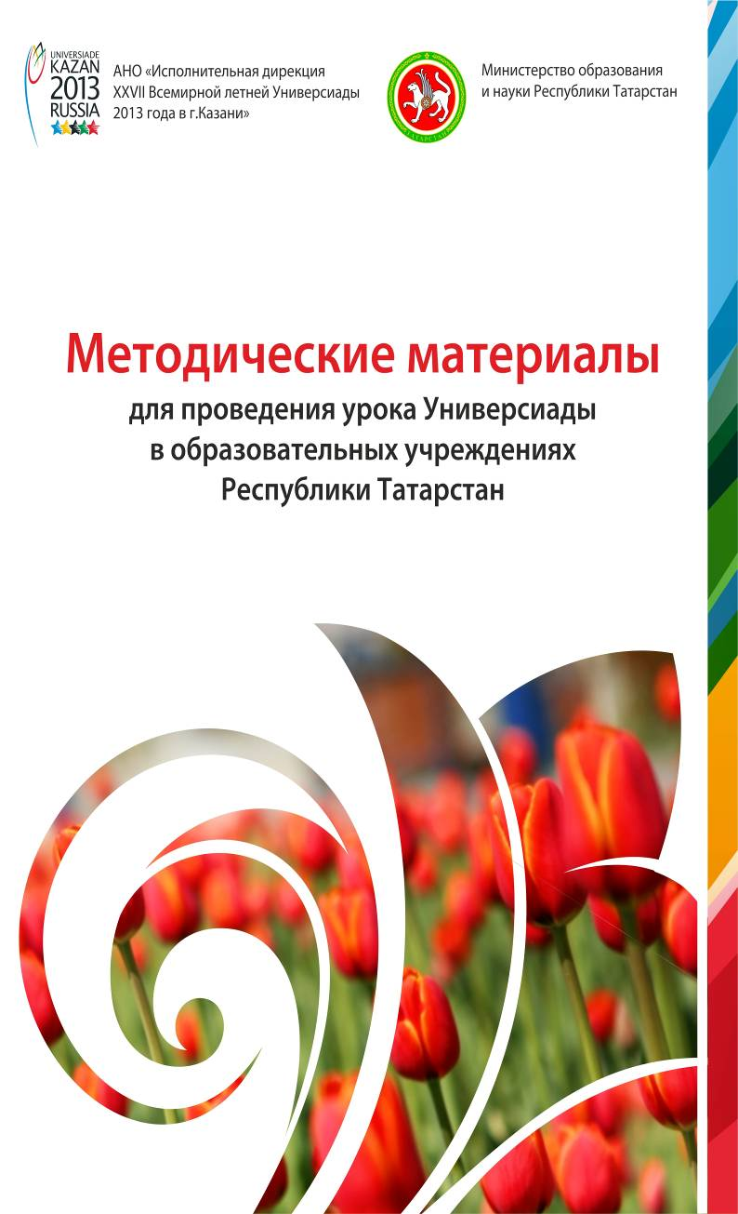
УДК 37:796(075)
ББК 74+75.81я7
В 17

Методические материалы для педагогов для проведения Урока Универсиады
в образовательных учреждениях Республики Татарстан

Авторы-составители: Ванюхина Н.В., Галиуллина Ф.Ш., Саглам Ф.А., Скоробогатова А.И., Сулима Л.О.

Рецензенты:
Д.психол.н., профессор, зав.кафедрой общей психологии Казанского (Приволжского) федерального университета Прохоров А.О.
Д.пед.н., профессор, зав.кафедрой общей и социальной педагогики Казанского (Приволжского) федерального университета Валеева Р.А.

В данном пособии представлены материалы, посвященные XXVII Всемирной летней универсиаде 2013 года в г.Казани, для педагогов общеобразовательных, средних специальных и высших учебных заведений. Предлагаются планы-конспекты занятия «Урок Универсиады» для разных возрастных групп учащихся для проведения 1 сентября 2012 года, задания и упражнения для использования на последующих занятиях, посвященных Универсиаде, информация об истории, объектах, видах спорта, символике и волонтерском движении Универсиады 2013.
К пособию прилагается DVD с видеороликами, презентациями и песнями об Универсиаде 3013, а также данное пособие в электронном варианте.

Содержание

Введение

- О методических материалах для проведения Урока Универсиады.
- Методические материалы для проведения Урока Универсиады в старшей школе (9–11 классы).
- Задания для использования на уроках.

Приложение 1. История студенческих игр.
Приложение 2. Виды спорта Универсиады 2013.
Приложение 3. Объекты Универсиады 2013 в г.Казани.
Приложение 4. Как стать волонтером.
Приложение 5. Послы Универсиады 2013.
Приложение 6. Студенческий гимн «Gaudeamus».

Введение

В России существует добрая традиция посвящать учебный год значимому событию общественной жизни, а 1 сентября давать старт этому году - проводить Урок мира, Урок знаний и пр. В Республике Татарстан с 2008 года готовятся к XXVII Всемирной летней Универсиаде 2013 года в г.Казани, и эта подготовка настолько масштабна, что затрагивает все сферы жизни общества и все группы населения. 1 сентября 2012 года начинается последний учебный год перед Универсиадой 2013. В оставшиеся месяцы будет завершено строительство спортивных объектов и дорожных развязок, вокзалов и метрополитена, подготовка персонала и волонтеров Игр. В то же время необходимо осуществить подготовку населения Республики Татарстан и Казани к приему гостей города (спортсменов, болельщиков и туристов), число которых составит более 100 тысяч человек.
Очевидно, что для создания у гостей Универсиады хорошего впечатления о Казани, недостаточно того, чтобы жители города и республики просто знали о данном событии. Необходимо, чтобы у людей сформировалось положительное отношение к Универсиаде, чувство гордости за свой регион, желание включиться в подготовку и проведение Игр. Только в этом случае Казань может быть позиционирована как один из ведущих научных, образовательных, культурных, спортивных и туристических центров России.
В особенности важна работа с учащимися школ, ссузов и вузов. Ведь именно для них в миссии казанской Универсиады провозглашено: «Обеспечить нам и нашим детям возможность заниматься любимыми видами спорта, вести здоровый образ жизни». Также именно из их числа планируется привлечь основную массу волонтеров.
Мы понимаем, что роль учителя в работе с детьми, подростками и молодежью неоценима! От учителя зависит отношение учащихся к общественным событиям, уровень информированности и активности детей и подростков. Роль учителя как важного источника информации была подтверждена социологическим опросом, который проводил департамент по работе с образовательными учреждениями и некоммерческими организациями Дирекции Универсиады в декабре 2011 года.
Проведенный в начале 2012 года конкурс «Урок Универсиады» показал, что педагоги уже начали активную работу по пропаганде целей и идей Универсиады, студенческого спорта и здорового образа жизни. В конкурсе приняли участие 272 педагога школ, ссузов и вузов из всех районов Республики Татарстан. Дирекция Универсиады благодарит всех педагогов, которые приняли участие в конкурсе. Ваш опыт был проанализирован, обобщен и положен в основу данных методических материалов.
Проведя Урок Универсиады 1 сентября 2012 года во всех образовательных учреждениях, можно быть уверенным, что каждый школьник и студент узнает об Универсиаде 2013, найдет свое место в подготовке к ней, сможет получить максимум пользы и удовольствия от студенческих Игр и их наследия.

- О методических материалах для проведения Урока Универсиады

Урок Универсиады, который предлагается провести 1 сентября 2012 года во всех классах и академических группах учебных заведений РТ, строго говоря, является не уроком, а внеклассным (внеучебным) занятием, так как не относится к какому-либо учебному предмету, хотя и обладает всем признаками урока.
Цели занятия:
Образовательные: расширить и обобщить представление детей, подростков и молодежи о крупных мультиспортивных событиях, имеющих мировое значение, на примере XXVII Всемирной летней универсиады 2013 года в г.Казани.
Воспитательные: популяризация идей Универсиады среди учащихся, приобщение их к занятиям любимыми видами спорта, вовлечение в волонтерскую деятельность.
Развивающие: развивать у учащихся творческие и познавательные способности, потребность в здоровом образе жизни.
Материалы, необходимые для проведения занятия: интерактивная доска, мультимедийный проектор, компьютер, презентация к занятию, аудиофайлы, раздаточный материал, памятки, рисунки с изображением различных видов спорта.
Тип занятия: комбинированный.
Предлагаются материалы для следующих возрастных подгрупп:
- ученики начальной школы (1-4 класс);
- ученики средней школы (5-8 класс);
- ученики старшей школы (9-11 класс);
- студенты ссузов и вузов.
Методическое обоснование занятия: Урок Универсиады включает в себя обсуждение темы, изучение истории студенческих игр, знакомство с условиями проведения Универсиады в Казани, с объектами Универсиады. Основное внимание на уроке уделяется популяризации занятий спортом, вовлечению подростков и молодежи в волонтерскую деятельность.
Выбор данного типа урока продиктован целями занятия, которые поставлены с учетом возрастных особенностей учащихся, необходимого уровня знаний и умений учащихся. На всех этапах занятия осуществляется связь со знаниями детей по данной теме, полученными из средств массовой информации, из личного опыта обучающихся. Структура занятия соответствует целям, задачам, типу и виду урока, этапы логически последовательны и взаимосвязаны.
На данном занятии мотивация процесса обучения осуществляется на всех этапах, применяются следующие методы:
- Словесный (беседа, вступительное слово, сообщения учителя, сообщения учеников).
- Практический (творческая работа школьников, работа с раздаточным материалом, карточками).
- Наглядный (презентация, памятки, таблицы).
- Метод соревнования.

В данных методических материалах предложена модель урока Универсиады. Эта модель не является обязательной для всех учебных заведений, так как не может предусмотреть специфику каждого образовательного учреждения, каждого класса (академической группы) и каждого педагога. Организуя Урок Универсиады по собственному плану, важно подчинить его предложенным целям, использовать информацию из данного пособия для обеспечения ее достоверности и учесть возрастные особенности учащихся. В этом случае, возможно проведение Урока Универсиады с приглашением действующих спортсменов, ветеранов спорта, волонтеров, экскурсии на объекты Универсиады, спортивный праздник, привлечение к участию родителей и пр.

Предложенная модель включает шесть нижеперечисленных блоков занятия:
I. Организационный блок.
II. Введение в историю студенческих игр.
III. Физкультминутка.
IV. Кто такие волонтеры?
V. Обсуждение роли Универсиады в жизни каждого татарстанца.
VI. Подведение итогов занятия.
В целом, данная структура сохраняется для всех возрастных групп, однако, меняется длительность блоков и их содержание в зависимости от возраста учащихся. В каждом блоке предложено несколько вариантов его проведения. Таким образом, учителю предлагается самостоятельно сконструировать урок в соответствии со своими представлениями и особенностями своих учеников, выбрав по одному варианту проведения из каждого блока. Однако важно уделить внимание всем темам, не урезая какую-либо из них, так как все перечисленные вопросы являются важными.

В качестве названия можно использовать следующие варианты: «Универсиада – это целый мир», «Планета Универсиада», «Малая Универсиада», «Универсиада – для всех и для каждого» и др. в зависимости от возраста учащихся, формы организации и содержания занятия.
В параграфе 6 даны дополнительные упражнения, задания, вопросы, темы, которые могут быть использованы на следующих занятиях, посвященных Универсиаде, в течение года.

Использованная литература:
- Официальный сайт Универсиады 2013 года. www.kazan2013.ru
2. Методические материалы для проведения Урока Универсиады в старшей школе (9–11 классы)

Ход урока
- Организационный блок (5 мин).
II. Введение в историю студенческих игр (10 мин).
III. Физкультминутка (3 мин).
IV. Кто такие волонтеры? (10 мин).
V. Обсуждение роли Универсиады в жизни каждого татарстанца (10 мин)
VI. Подведение итогов занятия (2 мин).

I. Организационный блок

Вступительное слово учителя: (слайд 1) Здравствуйте, дорогие ребята! Поздравляю вас с началом нового учебного года. Очень приятно видеть вас всех сегодня на нашем внеклассном мероприятии. Посмотрите, какие вы все красивые, молодые, здоровые! Улыбнитесь друг другу!

Вариант 1 (Слайды 2-3).
Чтобы узнать, о чём сегодня будет идти речь, мы с вами разгадаем кроссворд.

У
Н
И
В
Е
Р
С
И
А
Д
А

- Эта игра впервые была придумана англичанами и дословно переводится как «мяч ногой». (Футбол)
- Эта спортивная игра издревле считалась игрой для аристократов. В неё играют ракетками и небольшим зелёным мячом, на травяных и грунтовых покрытиях. (Теннис)
- Назовите фамилию мэра г. Казани. (Метшин)
- Спортивная игра, придуманная в Америке, дословно переводится, как «летающий мяч». (Волейбол)
- Название этой игры происходит от английских слов «Корзина» и «мяч» (Баскетбол).
- Самбо, дзюдо, корэш являются видами этой спортивной дисциплины. (Борьба)
- Назовите самую знаменитую команду г. Казани по баскетболу. (Уникс)
- Эту футбольную команду Казани побаиваются даже такие гранды Европейского футбола, как Барселона и Интер. (Рубин)
- Самое крупное озеро Казани носит имя этого крупного дикого животного. (Кабан)
- Назовите имя самого «древнего» спортивного сообщества. (Динамо)
- Вторая по величине река республики, приток реки Волга. (Кама)

-Какое слово у нас вышло в вертикальном столбике?
-Универсиада!

Вариант 2 (Слайд 4)
Раздаются карточки. Перед вами слова, которые обозначают различные качества человека: инициативность, дисциплинированность, воля, изобретательность, настойчивость, активность, самостоятельность, естественность, аккуратность, решительность, уверенность.
– Подумайте, какие из этих качеств у вас развиты лучше, а какие – хуже? Составьте пирамиду, на вершине которой будет качество, которое у вас развито лучше всего, а в основании – качество, которое у вас развито хуже всего.
Как вы думаете, для чего необходимы эти качества?
(Учащиеся высказывают свои предположения).
– Действительно, эти качества нужны, чтобы добиться успеха. А сейчас вам необходимо взять начальные буквы у каждого слова и составить из них новое, которое и будет являться темой нашего мероприятия.
(Учащиеся записывают буквы на листочках и составляют слово).
– Какое слово у вас получилось?
(Ответы учащихся)
Правильно, «Универсиада». Этот урок посвящен предстоящей Универсиаде.

II. Введение в историю студенческих игр

-Ребята, а что же обозначает слово Универсиада?
-(Ответы учащихся)

Вариант 1. Слово учителя (с показом презентации)

Универсиада – это международные спортивные соревнования, проводимые среди студентов всего мира. Название происходит от слов «Университет» и «Олимпиада». Всемирная универсиада это второе по значимости Международное спортивное мероприятие после Олимпийских игр. Существуют зимняя и летняя Универсиады. Данные мероприятия проводятся каждые 2 года, в них принимают участие студенты и аспиранты в возрасте от 17 до 28 лет.
Основателем студенческих игр был французский педагог и ученый Жан Петижан. Первые международные студенческие соревнования состоялись в 1923 году в Париже (Франция). В дальнейшем Универсиады проходили во многих странах мира, в том числе – и в СССР в 1973 году.
Организатором универсиадских игр является Международная федерация студенческого спорта (FISU), в которую входит 141 государство. Символом Международной студенческой организации является буква «U» в окружении пяти разноцветных звезд, символизирующих пять континентов. В честь победителей игр исполняется студенческий гимн - «Гаудеамус».
Решение о проведение Универсиады в Казани было принято 31 мая 2008 года. XXVII всемирная летняя универсиада будет проходить в г.Казани с 6 по 17 июля 2013 года. Будут проведены соревнования по 27 видам спорта. Специально для этого уже построены:
- спортивный комплекс Олимп КГТУ им.А.Н.Туполева,
- стадион «Трудовые резервы»,
- международный конно-спортивный комплекс «Казань»,
- футбольно-легкоатлетический манеж,
- Баскет-холл,
- ТатнефтьАрена,
- Дворец спорта,
- Центральный стадион,
- Центр хоккея на траве,
- теннисный центр,
- центр волейбола,
- центр гимнастики.
А также планируется построить:
- дворец водных видов спорта,
- футбольный стадион на 45 тыс. мест,
- центр гребных видов спорта и водный канал для него.
Эмблемой Универсиады 2013 в Казани является стилизованный тюльпан, слоганом – U are the world. Он может трактоваться: «Весь мир в тебе»: «Ты — это мир», а также: «Универсиада — это целый мир». Талисманом Универсиады в Казани выбран котенок крылатого снежного барса, названный Юни.

Вариант 2. Для краткого представления – слайды 5-11

Задания
Давайте с вами разделимся на команды и проведем небольшие соревнования (4-6 вопросов показываются на слайдах либо зачитываются учителем) (слайды 12-19)
- На какое число назначено открытие Всемирных летних студенческих игр в Казани? (6 июля 2013 года).
- Когда будет закрытие Универсиады в Казани? (17 июля)
- Назовите талисман казанской Универсиады. (Юни (Unie), котенок крылатого снежного барса).
- Как звучит слоган казанской Универсиады? (U are the world)
- Сколько видов спорта будет представлено на Универсиаде в Казани? (27 видов спорта).
- Как называется комплекс, где будут жить спортсмены во время Универсиады? (Деревня Универсиады).
- Выберите изображение, которое является эмблемой казанской Универсиады (3 – тюльпан).
- Кто является участниками Универсиады? (Студенты и аспиранты в возрасте 17- 28 лет)
- С какой периодичностью проводятся Универсиады? (Каждые 2 года)
- Что символизируют звезды на символе Международной спортивной организации? (5 континентов)
- Сколько объектов будет задействовано для проведения Универсиады? (64 объекта)
- Кто был основателем студенческих игр? (Жан Петижан)
-Где прошли первые студенческие игры? (Париж, Франция)
- Что такое FISU? (Международная федерация студенческого спорта)
- На каком языке исполняется студенческий гимн? (На латинском)
Молодцы, ребята! Конечно, не всё еще мы знаем о предстоящей Универсиаде. Но мы должны с вами стараться узнать о ней как можно больше информации.

III. Физкультминутка

Вариант 1. Звучит музыка (на выбор учителя «Универсиада, вперед!» - 3 мин 38 с, «Welcome to Kazan!» 2 мин 08 с, «Казан – Универсиада!» 3 мин 34 c)
Капитаны команд по очереди под музыку вытягивают карточку с названием вида спорта и изображают его, члены команды повторяют эти движения и угадывают вид спорта (перечень видов спорта в Приложении 2).

Вариант 2 (5-7 слайдов из слайдов 21-47). Угадать изображенный вид спорта и всей группой изобразить его.

IV. Кто такие волонтеры?

Слово учителя (слайды 48-49, Приложение 4).
Волонтерство (добровольчество) – это сознательная, добровольная деятельность на благо других. Любой, кто сознательно и бескорыстно трудится на благо других, может называться волонтером. Добровольческая деятельность является признанной на самом высоком международном уровне.
На Универсиаде в Казани предполагается привлечь около 20 тысяч волонтеров. В основном это будут студенты и школьники Республики Татарстан. Как вы думаете, зачем человеку быть волонтером? Ведь за волонтерскую работу не платят! (Чтобы научиться общаться, завести много друзей, усовершенствовать знание английского языка, познакомиться со знаменитыми спортсменами, познакомиться с иностранцами и узнать, как живут в других странах, посмотреть новые места, попробовать себя во взрослой жизни и др.). Был ли кто-то из вас когда-нибудь волонтером? Расскажите о своем опыте.
Если стать волонтером Универсиады 2013, то всех этих целей можно достичь. Причем, волонтерская работа на Универсиаде имеет много разных направлений, так что каждый может найти себе дело по способностям и интересам. Подробнее о направлениях работы волонтеров и о том, как самому стать волонтером, можно узнать на сайте www.makeureal.kazan2013.com. Время сделать первый шаг уже давно наступило, но и сегодня еще не поздно. Для того, чтобы вступить в дружные ряды волонтеров, нужно пройти регистрацию и заполнить анкету. Не упустите свой шанс увидеть студенческие игры изнутри, стать частью истории. Это на сегодняшний день один из лучших способов самовыражения, саморазвития и самосовершенствования, к тому же, вы будете самыми популярными в нашей школе, районе, а может быть, о вас узнает весь мир. Ведь U are the world.

Задания
Вариант 1.
Представьте себе, что вы – волонтеры. Презентуйте Казань туристам, которые впервые посещают этот город.
(Учащиеся делятся на группы. Они должны подготовить краткий рассказ о достопримечательностях города на русском или английском языке, вспомнить или придумать стихотворение о Казани).
Примерные ответы учащихся:
- Сообщение на русском языке

Среди городских достопримечательностей особенно выделяется «визитная карточка» Казани — вид на площадь Тысячелетия и Кремль со стороны Казанки. «Летающая тарелка» Казанского цирка и, находящиеся в обрамлении кремлёвских стен, Башня Сююмбике, Благовещенский собор и Мечеть Кул-Шариф образуют эффектный силуэт, ставший символом города.
Городскими достопримечательностями и местами прогулок горожан и гостей города стали улицы Баумана и Петербургская, а также Булак , улицы Кремлёвская , Карла Маркса, Горького, Островского и некоторые другие.
Также в городе можно посетить парки Тысячелетия, Кырлай, Победы, Чёрное озеро, площадь Свободы, площадку перед театром Г. Камала.
Сегодня в городе много спортивных сооружений и комплексов: «Татнефть-Арена», «Баскетхолл», где профессиональные спортсмены и любители спорта могут подготовиться к соревнованиям и улучшить свое здоровье.

- Стихотворение о Казани

Пою тебе, моя Казань
В краю лесных болот и полноводных рек,
Была заложена, как крепость сложена,
Столица ханская, моя Казань.
От Золотой Орды, до наших дней,
Менялся облик твой, немало раз,
И обновленная, ввысь устремленная,
Стал гордым символом – двукрылый барс.
Преданья старины, Курай и Шурале,
Родная песня на татарском языке,
И прошлое хранит, здесь выбитый гранит,
Про Кул-Шариф и башню Сююмбике.
И молодая, и тысячелетняя…
Вся в ожиданье, новых перемен,
Как долго, был мечтой, подземный город твой,
Казанских линий, метрополитен.
И судьбы многие, с тобою связаны,
Переплелись ничем, не разорвать,
Мы любим отчий край, где песни пел Тукай,
Чтобы любовь свою потомкам передать.
В краю больших озер и полноводных рек,
Где полумесяцем, сияет грань,
В сердцах хранимая, неповторимая,
Стоит красавица, моя Казань.

3) Рассказ о Казани на английском языке
Kazan is the capital of Tatarstan. It is one of the most beautiful cities in the world. Here you can see different buildings, museums, theatres and sport objects. Our city has a long history.
Also Kazan is the city for the students. There are many different Universities in our city. I think it is the best place for the Universiade.

Вариант 2
Расскажите о видах спорта, которыми вы занимаетесь или хотели бы заниматься. Чем могут помочь волонтеры при проведении соревнований по этому виду спорта?

Вариант 3
Класс делится на «Туристов» и «Волонтеров».
Задание для группы Туристов: «Представьте, что вы впервые оказались в Казани. Задайте любые 3 вопроса об этом городе, получив ответ на которые, вы должны будете рассказать вашим близким о Казани».
Учащиеся зачитывают свои вопросы, на которые им отвечает другая команда – «Волонтеры».

Обсуждение: Трудно ли было играть роль волонтера? Понравилась ли эта роль? Хотели бы вы быть волонтерами?

V. Обсуждение роли Универсиады в жизни каждого татарстанца

А сейчас, ребята, вам предстоит работа в ваших командах. Обдумайте ответ на вопрос «Что мне может дать Универсиада?». Символически нарисуйте ваш ответ и через 5 минут мы его заслушаем.

VI. Подведение итогов занятия

(Слайды 50-51). Итак, сегодня мы даем старт новому учебному году, который завершится летней Универсиадой и который будет посвящен подготовке к ней. В этом учебном году пройдет множество мероприятий, посвященных Универсиаде, и, я надеюсь, вы все примете в них активное участие. Ведь миссия казанской Универсиады состоит в том, чтобы сделать жизнь разнообразнее, интереснее, комфортнее, обеспечить нам и нашим детям возможность заниматься любимыми видами спорта, вести здоровый образ жизни. Универсиада – не только для профессиональных спортсменов. Она помогает нам научиться добиваться успеха и осуществлять наши мечты, оставаясь в гармонии с собой, с окружающим миром и другими людьми.

Домашнее задание:
Вариант 1. Расскажите о XXVII Всемирной летней универсиаде 2013 года в г.Казани своим родственникам, друзьям, знакомым.
Вариант 2. Напишите небольшое эссе о том, как бы вы хотели участвовать в универсиаде.
Вариант 3. Заполните анкету социологического опроса об Универсиаде 2013.
Вариант 4. Составьте кроссворд из слов, связанных с Универсиадой.
Вариант 5. Подумайте, волонтером какого направления вы хотели бы быть и зарегистрируйтесь на сайте www.makeureal.kazan2013.com.

3. Задания для использования на уроках

Комплексы упражнений для физкультминуток для детей младшего школьного возраста.
Упражнения стоя
- Поднять руки вверх, отводя ногу назад, сделать вдох; вернуться в исходное положение (основная стойка — выдох). То же самое другой ногой.
- И. п. — ноги на ширине плеч, руки на поясе. 1-2 — развести локти в стороны, сводя лопатки — вдох; 3-4 — исходное положение — выдох.
- Приседание с прямой спиной на носках (на пятки не опускаться). Колени развести в стороны, руки вперед или в стороны на счет 1-2, на 3-4 медленно вернуться в и. п.
- И. п. Ноги на ширине плеч, кисти к плечам. Вращение в плечевых суставах назад.
- И. п. — ноги на ширине плеч, кисти к плечам. Наклон корпуса вперед с прямой спиной.
- «Мельница». Соединять кисти рук за спиной (сверху то правая, то левая рука).
- И. п. — ноги на ширине плеч, руки в стороны. Вращение рук назад.
- Поднимание прямых рук через стороны вверх — вдох. Возвращение в и. п. — выдох.
- И. п. — ноги на ширине плеч, руки за спиной. Боковые наклоны корпуса в сторону на выдохе.
10. Ходьба по скамейке, стоящей на полу, или по рейке перевернутой скамейки. Руки в стороны, на голове мешочек с песком (вес различен, в зависимости от возраста и тренированности).
Еще несколько примеров упражнений, которые помогают избегать утомления, восстановить силы на уроке. Они достаточно просты и эффективны, для их выполнения не требуется специальное оборудование, и поэтому их можно выполнять в классе, в программе физкультминутки.
Упражнение для снятия утомления с мышц туловища.
И. п. — стойка, ноги врозь, руки на поясе. 1 — повернуть туловище направо; 2 — повернуть туловище налево. Во время поворота ноги остаются неподвижными. Повторить 4-6 раз. Темп средний.
Упражнение для мобилизации внимания.
И. п. — стоя, руки вдоль туловища. 1 — правую руку на пояс; 2 — левую руку на пояс; 3 — правую руку на плечо; 4 — левую руку на плечо; 5 — правую руку вверх; 6 — левую руку вверх; 7-8 — хлопки руками над головой; 9 — опустить левую руку на плечо; 10 — правую руку на плечо; 11 —левую руку на пояс; 12 — правую руку на пояс; 13-14 — хлопки руками по бедрам. Повторить 4-6 раз. Темп — 1 раз медленный; 2-3 раза — средний; 3-4 — быстрый; 1-2 — медленный.
Корригирующие упражнения для нормализации осанки
- Стоя, пятки вместе, носки врозь, плечи отведены, лопатки соединить, живот подтянуть, подбородок приподнять.
- Ходьба обычная, следя за осанкой.
- Ходьба на носках, руки за головой.
- Ходьба на пятках, руки на поясе.
- Ходьба на наружном крае стопы, пальцы поджаты, руки на поясе, локти отведены назад.
Упражнения для улучшения мозгового кровообращения.
И. п. — сидя, руки на поясе. 1 — поворот головы направо; 2 — и.п., 3 — поворот головы налево; 4 — и. п.; 5 — голову наклонить вперед, 6 — и. п. Повторить 4-6 раз. Темп медленный.
Упражнения для снятия утомления с мелких мышц кисти.
И. п. — сидя, руки подняты вверх. 1 — сжать кисти в кулак; 2 — разжать кисти. Повторить 6-8 раз, затем руки расслабленно опустить вниз и потрясти кистями. Темп средний.
Упражнение для глаз
Причиной головных болей часто является переутомление или непривычная нагрузка на глаза. Данное упражнение является простейшим и предназначено для выработки привычки делать упражнения для глаз регулярно.
Широко открыть глаза. Посмотреть до предела вверх, задержать взгляд на одну секунду. Затем перевести глаза до предела вправо, зафиксировав это положение на секунду. Далее глаза до предела вниз, зафиксировав на секунду, а затем до упора влево, также зафиксировав на секунду. Глаза держать широко открытыми. Выполнить упражнение 10 раз в направлении часовой стрелки и столько же раз — против часовой стрелки.
Зарядка для глаз в стихах:
1.Закрываем мы глаза, вот какие чудеса. (Закрываем оба глаза)
2.Наши глазки отдыхают, упражнения выполняют. (Продолжаем стоять с закрытыми глазами)
3.А теперь мы их откроем, через речку мост построим. (Открываем глаза, взглядом рисуем мост)
4.Нарисуем на мосту мы большую букву У. (Глазами рисуем букву У)
5.Вверх поднимем, глянем вниз. (Глаза поднимаем вверх, опускаем вниз)
6.Вправо, влево повернем. (Глаза смотрят вправо- влево)
7.Заниматься вновь начнем. (Повторить упр. 3 раза)
После выполнения упражнения школьникам полезно напомнить, что для ухода за глазами очень важно, чтобы рабочее место было хорошо и правильно освещено. Следует избегать слепящего света. Полезно по нескольку раз в час на несколько секунд прекратить работу и дать глазам отдых, т.е. закрыть их ладонями так, чтобы они отдохнули в полной темноте.
Упражнение «на корточках» облегчает работу сердца, снижает кровяное давление. Выполняется просто: свободно сесть на корточки (ступня полностью на полу), максимально расслабиться, держа на весу голову и руки. Посидеть в этой позе одну минуту.
Упражнения для снятия утомления, предложенные И. А. Васильевой, помогают быстро восстановить силы после тяжелой нагрузки. Их следует выполнять при первых признаках неблагополучия, Усталости.
1. Сложить ладони перед грудью, пальцами вверх, не дышать, сдавить изо всех сил основания ладоней. Напряжены мускулы плеч и грудь. Втянуть живот и подняться вверх, как будто, опираясь на руки, выглядываете из окна. Всего 10-15 минут — и стало жарко. Повторить три раза.
- Сложить руки в замок, обхватить ими затылок, направить локти вперед. Потянуть голову к локтям, не сопротивляться, растягивать шейный отдел позвоночника. Тянуть ровно — так, чтобы было приятно, 10-15 секунд.
- Растереть ладонями уши — вначале только мочки, а затем все ухо целиком: вверх-вниз, вперед-назад. При этом «поцокать» языком, как лошадка (15-20 секунд).
- «Ворона». Произносить «Ка-аа-аа-аар!», при этом стараясь поднять как можно выше мягкое небо и маленький язычок (6 раз). Затем попробовать сделать это беззвучно, с закрытым ртом.
- «Колечко». С усилием направляя кончик языка назад по верхнему небу, постараться дотронуться языком до маленького язычка. Попробовать сделать это беззвучно, с закрытым ртом. Легче, быстрее, еще быстрее! (10-15 секунд.)
- «Лев». Дотянуться языком до подбородка. Еще дальше! (Повторить 6 раз.)

Физкультминутки в стихах
Ча, ча, ча  Ча, ча, ча (3 хлопка по бедрам)  Печка очень горяча (4 прыжка на двух ногах)  Чи, чи, чи (3 хлопка над головой)  Печет печка калачи (4 приседания)  Чу, чу, чу (3 хлопка за спиной) | Наши ручки  Руки кверху поднимаем,  А потом их отпускаем.  А потом их развернем  И к себе скорей прижмем.  А потом быстрей, быстрей  Хлопай, хлопай веселей.
Мы топаем ногами  Мы топаем ногами,  Мы хлопаем руками,  Киваем головой.  Мы руки поднимаем,  Мы руки опускаем  И вновь писать начнем. | Вот помощники мои  Вот помощники мои,  Их как хочешь поверни.  Раз, два, три, четыре, пять.  Постучали, повернули  И работать захотели.  Тихо все на место сели.
Раз - подняться, потянуться  Раз - подняться, потянуться,  Два - нагнуть, разогнуться,  Три - в ладоши, три хлопка,  Головою три кивка.  На четыре - руки шире,  Пять - руками помахать,  Шесть - на место тихо встать. | Вышли уточки на луг  Вышли уточки на луг  Кря, кря, кря.  Полетел зеленый жук  Ж - ж - ж.  Гуси шеи выгибали  Клювом перья расправляли.  Зашумел в пруду камыш  Ш - ш – ш  И опять настала ти...
Раз, два - встать пора  Раз, два - встать пора,  Три, четыре - руки шире,  Пять, шесть - тихо сесть,  Семь, восемь - лень отбросим. | Раз, два, три, четыре, пять  Раз, два, три, четыре, пять  Вышел зайка поиграть  Прыгать серенький горазд  Он подпрыгнул 300 раз.

Пальчиковая гимнастика
Пальцы делают зарядку,
Чтобы меньше уставать.
А потом они в тетрадке
Будут буковки писать.
(Дети вытягивают руки вперёд, сжимают и разжимают кулачки. )

Ёжик топал по дорожке
И грибочки нёс в лукошке.
Чтоб грибочки сосчитать,
Нужно пальцы загибать.
(Дети загибают по очереди пальцы сначала на левой, потом на правой руке. В конце упражнения руки у них должны быть сжаты в кулаки.)

Две весёлые лягушки
Ни минуты не сидят.
Ловко прыгают подружки,
Только брызги вверх летят.
(Дети сжимают руки в кулачки и кладут их на парту пальцами вниз. Резко расправляют пальцы (рука как бы подпрыгивает над партой) и кладут ладони на парту. Затем тут же резко сжимают кулачки и опять кладут их на парту.)

Дружно пальчики сгибаем,
Крепко кулачки сжимаем.
Раз, два, три, четыре, пять –
Начинаем разгибать.
(Вытянуть руки вперёд, сжать пальцы в кулачки как можно сильнее, а затем расслабить и разжать.)

Только уставать начнём,
Сразу пальцы разожмём,
Мы пошире их раздвинем,
Посильнее напряжём.
(Вытянуть руки вперёд, растопырить пальцы, напрячь их как можно сильнее, а затем расслабить, опустить руки и слегка потрясти ими.)
Наши пальчики сплетём
И соединим ладошки.
А потом как только можно
Крепко-накрепко сожмём.
(Сплести пальцы рук, соединить ладони и стиснуть их как можно сильнее. Потом опустить руки и слегка потрясти ими.)
Пальцы вытянулись дружно,
А теперь сцепить их нужно.
Кто из пальчиков сильнее?
Кто других сожмёт быстрее?
(Сцепить выпрямленные пальцы обеих рук (без большого) и, не сгибая, сильно прижимают их друг к другу, зажимая каждый палец между двумя другими. Затем опускают руки и слегка трясут ими.)

Игровые двигательные упражнения с ластиком.
Эти двигательные упражнения можно проводить как на уроке во время разминки, так и после уроков, используя их в различных видах внеклассной работы.
Цель упражнений:
Стимулирование двигательной активности учащихся во время учебных действий. Развитие интереса к собственной двигательной активности.
Психологическое назначение упражнений:
Осознание необходимости двигательной активности в жизни человека. Развитие памяти, внимания и внимательности, умения преодолевать трудности.
Препятствие.
У учащихся на парте лежит ластик. Они должны удержать его в равновесии на различных частях тела:
-на запястьях;
-на голове;
-на кончиках пальцев рук;
-на локтях.
Ловкачи
Участники упражнения используют ластик для того, чтобы перебрасывать его друг другу:
-сидя;
-стоя;
-при ходьбе;
-держа руки над головой;
-передавать ластик, заложив руки за спину.
Игровые двигательные упражнения со стаканчиком из-под йогурта.
Очень интересно и необычно можно построить игровые двигательные упражнения. Используя стаканчики из-под йогурта. Они очень легкие. Никакого физического вреда ребенку они причинить не могут. Игровые двигательные упражнения со стаканчиками можно использовать как на уроках. В том числе и физической культуры, как игровую паузу, так и в ходе различных конкурсов и тренингов.
Эти упражнения развивают наблюдательность, внимательность, ловкость, отточенность движений.
Цель двигательных упражнений:
Развитие интереса учащихся к занятиям физкультурой и спортом.
Психологическое назначение упражнений:
Формирование у учащихся понимания необходимости занятий спортом, развитие памяти, внимания, способности к имитации, ловкости.
Магия
Сидя или стоя за партой, участники игры должны удержать стаканчик:
-на ладони;
-на запястье обеих рук;
-на двух пальцах;
-на локте;
-на затылке;
-на голове (лбу, ушах).
Тренировка мышц
Участники игры держат стаканчик на голове. Они должны:
-вставать со стула и садиться на стул;
-сидя на стуле и держа стаканчик на голове, поворачиваться налево, направо;
- поставить руки перед грудью и делать рывки руками, держа стаканчик на голове;
-активно сделать различные гримасы лица.
Ловкость
Участники игры должны подбросить стаканчик и, прежде, чем его поймать, несколько раз хлопнуть в ладоши; перебрасывать из одной руки в другую.
Взбивалка
Для выполнения упражнения участникам понадобится ластик. Они кладут ластик в стаканчик и:
-крутят в стаканчике так, чтобы он подпрыгивал, но не вываливался.
Футболисты
Участники игры играют друг с другом за партой. Каждый на своей части стола делает импровизированные ворота.
Участники пытаются забить гол ластиком друг другу, при этом ластик забивается в ворота стаканчиком.
Игровые двигательные упражнения с карандашом.
Игровые двигательные упражнения с карандашом полезно использовать как во время учебных занятий, так и во время разминок. Кто-то может посчитать, что использование карандаша в качестве предмета для игровой разминки весьма опасно. Но это совершенно неверно. Ребята должны учиться видеть возможность использования любого предмета для физических разминок. При этом, используя предметы подобного рода, они учатся быть осторожными, видеть реальную опасность и избегать её.
Цель упражнений:
Развитие интереса к выполнению упражнений, формирование двигательной культуры участников игр.
Психологическое назначение упражнений:
Развитие любознательности, внимания, ловкости, умения общаться и выполнять совместные действия в группе, в паре.
Воображение.
Участники игры держат карандаш на весу на ладони, на одном пальце, на двух пальцах.
Сидя за столом, они учатся удерживать карандаш на голове;
Пробуют удерживать карандаш между двумя разными пальцами и писать в воздухе цифры, буквы и слова по предложению учителя.
Игры на сноровку.
Участники игры должны:
-удерживать карандаш большим и указательным пальцами (левой и правой рукой), передавать его дальше между указательным и средним, средним и безымянным, безымянным пальцами и мизинцем;
-крутить карандаш двумя указательными,
-средним и безымянным пальцами.
Хватательный рефлекс.
Участники игры должны:
-ставить карандаш вертикально на стол, отпускать его и ловить другой рукой, при этом рука лежит неподвижно до тех пор, пока на неё не упадет карандаш;
-перебрасывать карандаш из правой руки в левую, при этом постепенно увеличивать расстояние между руками.

«Кто подходил»
Подготовка. Все играющие образуют круг, водящий с завязанными глазами стоит в центре.
Содержание игры. Руководитель указывает на кого-либо из играющих, и тот подходит к водящему, слегка дотрагивается до его плеча, подаёт голос какого-либо животного или называет его по имени, изменив свой голос.
Водящий открывает глаза по указанию руководителя, когда подходивший займёт свое место. Он должен отгадать, кто к нему подходил. В случае, если водящий отгадал того, кто к нему подходил, игроки меняются ролями.
Побеждает тот, кто ни разу не был водящим.
Правила игры: 1. Водящий не должен раньше времени открывать глаза. 2. Голос подаёт только тот, на кого укажет руководитель. 3. Первый водящий не считается проигравшим.

Ребусы можно использовать в группах любого возраста. Для младших классов это могут быть полноценные задания с дальнейшим обсуждением. Для старших классов и студентов ребусы можно использовать в качестве интеллектуальной разминки и разгрузки.

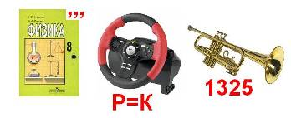
Ответ: физкультура

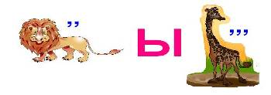
Ответ: лыжи

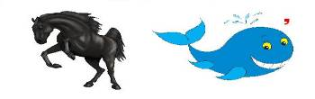

Ответ: коньки

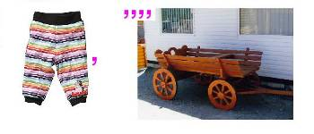

Ответ: штанга

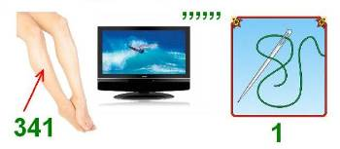

Ответ: гантели

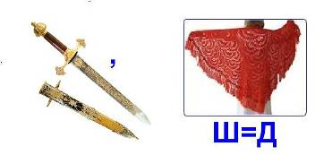

Ответ: медаль

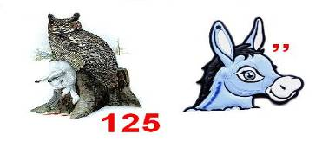
Ответ: финиш
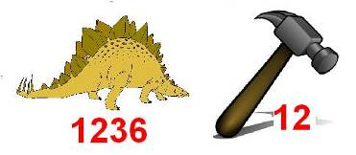

Ответ: «Динамо»
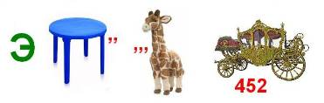

Ответ: эстафета

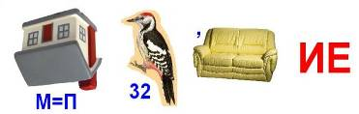
Ответ: подтягивание

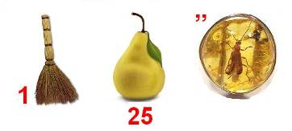

Ответ: вратарь

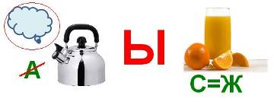

Ответ: прыжок

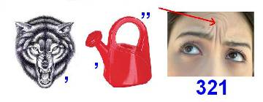

Ответ: волейбол

Загадки на тему «Летние виды спорта»

На грифе с каждой стороны  Висят тяжёлые «блины».  Задача для атлета –  Поднять вверх тяжесть эту  (штанга) | Кто тот снаряд спортивный крутит,  Тот очень стройным скоро будет  (обруч) | Общим словом непременно  Назовите мне спортсмена:  Каратист и сумоист,  Дзюдоист или самбист  (борьба)
На нём Мюнхгаузен летал,  А вот спортсмен его метал  (ядро) | Шустрый мяч и две ракетки.  Все удары чётки, метки.  До победного играть,  Никому не уступать!  (теннис) | На полных трибунах крики и свист –  Мчится к воротам с мячом  (футболист)
Планка поднята, о Боже! –  Тут, наверно, метров шесть!  Прыгуну помочь что сможет?  Ну, конечно, длинный  (шест) | В этом спорте игроки  Все ловки и высоки.  Любят в мячик поиграть  И в кольцо его загнать.  Мячик звонко бьёт об пол,  Значит, это…  (баскетбол) | Не похож я на коня,  Хоть седло есть у меня.  Спицы есть. Они, признаться,  Для вязанья не годятся.  Не будильник, не трамвай,  Но звоню я, так и знай!  (велосипед)
К доске приделали колеса  И вот катаются с откоса  (скейтборд)Скейтбордисты | Красавицы в бассейне перед нами  Все вниз головой, а вверх – ногами  (синхронное плавание) | В трусах и в тёплых варежках  Дерутся два товарища  (бокс)
Болеть мне некогда, друзья,  В футбол, хоккей играю я.  И очень я собою горд,  Что дарит мне здоровье…  (спорт) | Здесь купаться и зимой  Сможем запросто с тобой.  Здесь научат нас нырять.  Как то место нам назвать?  (бассейн) | На квадратиках доски  Короли свели полки.  Нет для боя у полков  Ни патронов, ни штыков.  (шахматы)
Чтобы здоровье было в порядке,  Не забывайте вы о ...  (зарядке) | Любого ударишь –  Он злится и плачет.  А этого стукнешь –  От радости скачет!  (мяч) | Нам вчера в спортивном зале  Класс девчонки показали.  Вряд ли кто-то из ребят  Так же сядет на …  (шпагат)
Ему бассейн так приглянулся –  Он тут же в воду бултыхнулся,  Помчался стилем баттерфляй,  Теперь спортсмена отгадай.  (пловец) | Силачом я стать решил,  К силачу я поспешил:  - Расскажите вот о чем,  Как вы стали силачом?  Улыбнулся он в ответ:  - Очень просто. Много лет,  Ежедневно, встав с постели,  Поднимаю я ...  (гантели) | Кто сегодня победил,  Больше всех голов забил?  Каждый сразу же поймёт –  Для того ведётся …  (счёт)
Я спешу на тренировку,  В кимоно сражаюсь ловко.  Чёрный пояс нужен мне,  Ведь люблю я …  (каратэ) | Он съел коня,  Он съел слона  И победил.  Гордись, страна!  (шахматист) | Лопасть есть в руке моей,  По воде гребу я ей.  Для того чтоб наша лодка  По воде скользила ходко.  (весло)
Есть лужайка в нашей школе,  А на ней козлы и кони.  Кувыркаемся мы тут  Ровно сорок пять минут.  В школе – кони и лужайка?!  Что за чудо, угадай-ка!  (спортзал) | Ясным утром вдоль дороги  На траве блестит роса,  По дороге едут ноги  И бегут два колеса.  У загадки есть ответ –  Это мой …  (велосипед) | Едет он со стадиона  На квартиру чемпиона.  Будет жить с призёром вместе  На почётном, видном месте.  (кубок)
Есть у нас коньки одни,  Только летние они.  По асфальту мы катались  И довольными остались.  (ролики) | Всё лето стояли,  Зимы ожидали.  Дождались поры,  Помчались с горы.  (санки) | Маленький, удаленький  Громко кричит,  Судье помогает,  Устали не знает.  (свисток)
Кинешь в речку – не тонет,  Бьёшь о стенку – не стонет.  Будешь оземь кидать –  Станет кверху летать.  (мяч) | Поле для боксёрских драк  Называют в спорте так.  (ринг) | Как только утром я проснусь,  Присяду, встану и нагнусь.  Все упражненья по порядку!  Поможет вырасти …  (зарядка)
Коль крепко дружишь ты со мной,  Настойчив в тренировках,  То будешь в холод, в дождь и зной  Выносливым и ловким.  (спорт) | Спортсмены лишь лучшие  На пьедестале,  Вручают торжественно  Всем им …  (медали) | В том пруду не видно  Ни уток, ни гусей.  Берега из кафеля,  Звать его ...  (бассейн)
Зеленый луг,  Сто скамеек вокруг,  От ворот до ворот  Бойко бегает народ.  На воротах этих  Рыбацкие сети.  (стадион) | Я смотрю - у чемпиона  Штанга весом в четверть тонны.  Я хочу таким же стать,  Чтоб сестренку защищать!  Буду я теперь в квартире  Поднимать большие ...  (гири) | В этом спорте игроки  Все ловки и высоки.  Любят в мяч они играть  И в кольцо его кидать.  Мячик звонко бьет об пол,  Значит, это ...  (баскетбол)
Этот знак не продают,  А торжественно вручают.  За спортивные успехи  Им лишь лучших награждают.  (медаль) | Вот так чудо-стадион –  Для коней построен он.  Всех орловских рысаков  Пригласить к себе готов.  (ипподром) | Этот конь не ест овса,  Вместо ног – два колеса.  Сядь верхом и мчись на нем,  Только лучше правь рулем.  (велосипед)
Я его кручу рукой,  И на шеи и ногой,  И на талии кручу,  И ронять я не хочу.  (обруч) | Ходок по дорожке идёт,  А он по дорожке плывёт.  (пловец) | В виде башенки она,  Очень в шахматах важна.  Как зовётся, знаю я:  Иль тура, или …  (ладья)
Он учит цели добиваться,  За олимпийский приз сражаться,  В соревнованьях побеждать  И бодрость духа не терять.  (тренер) | Соберем команду в школе  И найдем большое поле.  Пробиваем угловой -  Забиваем головой.  И в воротах пятый гол!  Очень любим мы ...  (футбол) | В футбол команды две играли.  Играли, но не проиграли.  «0:0» – таков был матча счёт.  Кто результат мне назовёт?  (ничья)
Над трибунами висит  Этот очень нужный щит.  Каждый гол покажет он –  Видно счёт со всех сторон.  (табло) | Ростом мал, да удал,  От меня ускакал.  Хоть надут он всегда –  С ним не скучно никогда.  (мяч) | То вприпрыжку, то вприсядку  Дети делают …  (зарядку)
Без весла не обойдёшься,  Если спортом тем займёшься.  А как занятие зовут,  Где в лодке к финишу плывут?  (гребля) | Под свисток судьи финальный  Был забит последний мяч.  Нашей славною победой  Завершился трудный …  (матч) | По воротам ты ударь –  Не пропустит мяч ...  (вратарь)

Конкурс “Спорт в литературе”.
- Назовите автора и название произведения, в котором мартышке спорт помог достать бананы с пальмы. (Григорий Остер, “Зарядка для хвоста”.)
- Герой какой сказки занялся конным спортом вместо тяжелой атлетики? (“Сказка о попе и работнике Балде” А.С.Пушкина.)
- Как называется книга Святослава Рунге о бесконечных хоккейных баталиях команд “Вымпел” и “Метеор”? (“Шайбу! Шайбу!”)
- С помощью какого волшебного предмета всегда смогут выигрывать соревнования бегуны? (Сапоги-скороходы.)
- В какой сказке все началось с соревнований по стрельбе из лука? (“Царевна-лягушка”.)
- Герой какого произведения занимался суперэкстремальным туризмом? (Д.Дефо “Приключения Робинзона Крузо”.)
- В каком спортивном соревновании участвовал капитан Врунгель из повести Андрея Некрасова “Приключения капитана Врунгеля”? (В парусной регате.)
- За какое спортивное общество выступал дядя Степа в стихотворении С.Михалкова? (Динамо.)
- Назовите имя гимнаста в сказке Ю.Олеши “Три толстяка”. (Тибул.)
- Кто автор строк: “Это с нашего двора / Чемпионы – мастера / Носят прыгалки в кармане, /Скачут с самого утра. / Во дворе и на бульваре, / В переулке и в саду, / И на каждом тротуаре / У прохожих на виду…” (А.Барто “Веревочка”.)
КРОССВОРД № 1  1. Чтобы бегать очень быстро,  Планку брать всё время «чисто»,  Мячик дальше всех метать  И, конечно, первым стать,  Каждый день с друзьями он  Приходил на _______________  2. Он с тобою и со мною  Шёл лесными стёжками.  Друг походный за спиной  На ремнях с застёжками.  3. Взял в руки клюшку – не робей.  Игры нет лучше, чем ___________  4 .Здесь зрители сидят  И много шума …  Как место называется?  5. Когда весна берёт своё,  И ручейки бегут звеня,  Я прыгаю через неё,  А она через меня.  6. Два коня у меня, два коня,  По воде они возят меня.  А вода тверда, словно каменная.  7. Щит с корзиной, мяч об пол …  Мы играем в ________________  8. Он не игрок, но спорить с ним нельзя,  Свистит всех громче кто?  9. Когда три вида спорта в сборе,  Их называют ________________  10. Перетянул приятель – хват  Одной рукой в борьбе ______________  11. Кушай морковку, салат, апельсины,  Спортсмену для силы нужны __________  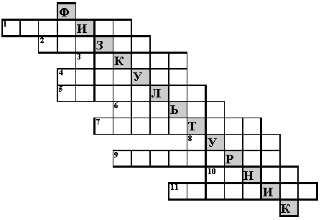  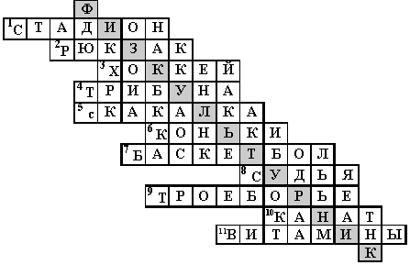 | КРОССВОРД № 2  ПО ВЕРТИКАЛИ  1. Перетянул приятель – хват  Одной рукой в борьбе ______________  2. Он качалка и кровать  Хорошо на нём лежать.  Он в саду или в лесу  Покачает на весу.  4. Мяч ногами бьём – футбол,  А руками? - _______________  6. Любит по лесу гулять,  В палатке спать,  И костёр разжигать.  7. Бега, двадцать попасть  В цель стремятся,  Двое стоят – преграды чинят.  Избрали для боя зеленое поле,  Обычно час тридцать побоище длится.  8. Я катаюсь на нём до вечерней поры,  Но ленивый мой конь  Возит только с горы.  А на горку всегда сам  Пешком я хожу  И коня своего за верёвку вожу  ПО ГОРИЗОНТАЛИ  3. Клюшкой её по льду мы гоняем  И в ворота забиваем.  5. Игра спортивная есть  Любителей её не счесть.  Мяч летит, и в поле сетка,  А в руках у нас ____________  9. Это, дети, не турист  В гору лезет _______________  10. Вышла на лёд ватага ребят,  Клюшки об лёд громко звенят.  И шайба летит,  Мы крикнем: «О,кей!»  Игры не лучше, чем _________  11. Игра отличная футбол,  Уже забили первый _________  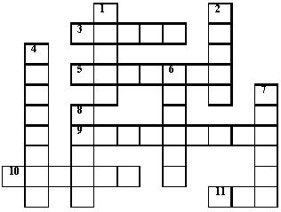  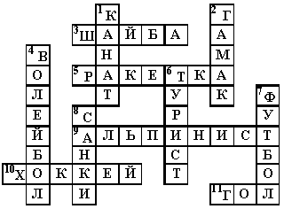
КРОССВОРД № 3  ПО ВЕРТИКАЛИ  2. Два ремня висят на мне,  Есть карманы на спине,  Коль в поход пойдёшь со мной  Я повисну за спиной.  4. Я конём рогатым правлю.  Если этого коня  Я к забору не приставлю,  Упадёт он на меня.  7. Льётся речка – мы лежим,  Лёд на речке – мы бежим.  10. Кинешь в речку – не тонет,  Бьёшь о стенку – не стонет.  Будешь оземь кидать –  Станет кверху летать.  ПО ГОРИЗОНТАЛИ  1. Я его кручу рукой,  И на шеи и ногой,  И на талии кручу,  И ронять я не хочу.  3. Маленький, удаленький  Громко кричит,  Судье помогает,  Устали не знает.  5. Две новые кленовые  Подошвы двухметровые:  На них поставил две ноги  И по большим снегам беги.  6. Палка в виде запятой  Гонит мяч перед собой.  8. Всё лето стояли,  Зимы ожидали.  Дождались поры,  Помчались с горы.  9. Эта птица не синица,  Не орёл и не баклан.  Эта маленькая птица  Называется ________  11. Что это у Галочки?  Ниточка на палочке,  Ниточка в воде,  Палочка в руке.  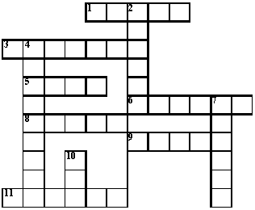  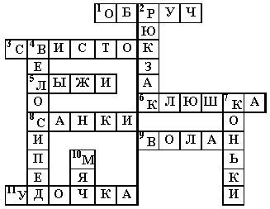 | КРОССВОРД № 4  ПО ВЕРТИКАЛИ  1. На ладонь он ляжет весь,  Не часы, а стрелки есть,  Он в дороге пригодится,  С ним нигде не заблудиться.  4. Через это препятствие  Приходится перепрыгивать  Лошади на скачках.  5. В соревнованиях участвовать  Каждый рад.  И ждут команды от судьи:  «На __________ ».  7. В море ветром понесло  Лебединое крыло.  Паренёк стоит на вахте,  Он матрос на этой __________.  ПО ГОРИЗОНТАЛИ  2. В воскресный день  Пустынно в школе,  Бегут с мячом  Ребята в ___________  3. И от ветра, и от зноя,  От дождя тебя укроет.  А как спать в ней сладко!  Что это? ______________  4. Чтобы плавать  Научиться быстрей,  Надо нам ходить в _______ .  6. Станут два братца  В речке купаться:  Вынырнут вместе,  Вместе нырнут.  Лодке не месте  Стоять не дают.  8. Я смотрю не первый ряд:  По краям ладьи стоят,  Рядом вижу я коней,  Нет фигуры их хитрей,  Меж коней заключены  Наши храбрые слоны,  И ещё два поля есть,  А на них король и ___________ .  9. В походы ходит с рюкзаком,  С собою носит теплый дом.  Готовит пищу на костре,  Но не в кастрюле, а в ведре.  10. Он в воротах стоит,  От мяча их сторожит.  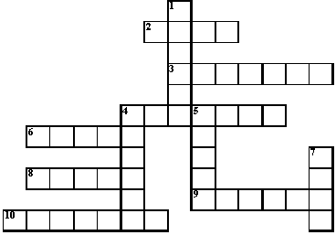  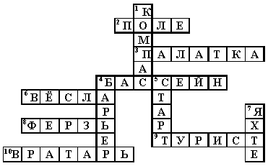
КРОССВОРД № 5  1. В корзину мяч забить мечтаем,  Но соперник нам мешает.  Мяч ведут рукой об пол  В игре известной ____________.  2. Под стеклом сижу,  Во все стороны гляжу,  В лес со мною заберёшься –  В пути не собьёшься.  3. Это что за молодец?  В бассейне плавает ____________.  4. Тучек нет на горизонте,  Но раскрылся в небе зонтик.  Через несколько минут  Опустился _________________.  5. От ворот до ворот  Бойко бегает народ.  На воротах этих  Рыбацкие сети.  6. Не пойму, ребята, кто вы?  Птицеловы? Рыболовы?  Что за невод во дворе?  - Не мешал бы ты игре.  Ты бы лучше отошёл,  Мы играем в _______________.  7. В соревнованиях участвовать  Каждый рад.  И ждут команды от судьи:  «На _________________ ».  8. Куда Ваня, туда мы.  Мы забава в дни зимы.  И отлично нынче мы  К башмакам привинчены.  9. Он не игрок, но спорить  С ним нельзя!  Свистит всех громче кто?  10. Кушай морковку, салат,  Апельсины …..  Спортсмену для силы нужны  _______________________.  11. Плывёт белый гусь -  Брюхо деревянное,  Крыло полотняное. 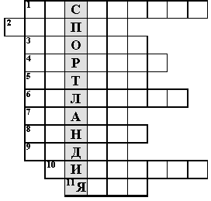  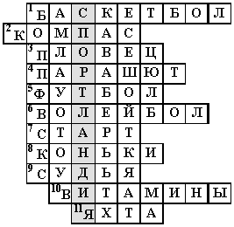 | КРОССВОРД № 6  1. Кто у постели больного сидит?  И как лечится, ему говорит;  Кто болен –  Он капли предложит принять,  Тому, кто здоров, -  Разрешит погулять.  2. Эта птица не синица,  Не щегол и не орлан!  Эта маленькая птица  Называется _____________.  3. В походы ходит с рюкзаком,  С собою носит тёплый дом.  Готовит пищу на костре,  Но не в кастрюле, а в ведре.  4. Ракетку в руки я беру  Какая красота.  Волшебный шарик с перьями  Летит под небеса.  5. Держусь я только на ходу,  А если стану – упаду.  6. Мы ваши верные друзья,  И забывать про нас нельзя.  Спасём ребяток от ангины,  Ешь зимою _________________.  7. Наклонилась над рекой –  Уговор у них такой:  Обменяет ей река  Окунька на червяка.  8. – Расскажите вот о чём:  Как вы стали силачом?  - Очень просто. Много лет  Ежедневно, встав с постели,  Поднимаю я ________________.  9. Он за порядком на поле следит,  Судье помогает и громко кричит.  Но ему не нужен ток,  Потому что он - _____________.  10. Загадка эта нелегка,  Пишусь всегда через два «К»,  И мяч, и шайбу клюшкой бей,  А называюсь я ______________.  11. В чистом поле у берёзки  На снегу видны полоски.  Подошла лиса поближе:  - Здесь бежали чьи-то _____________.  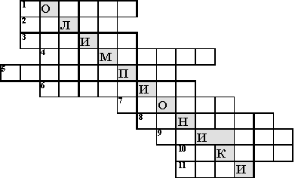  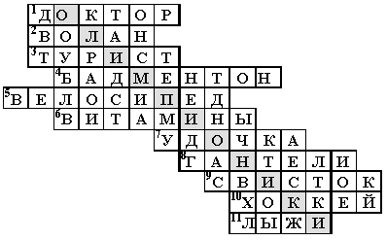

Конкурс «Спортивный Эрудит». Может проводиться в индивидуальной форме либо по командам.

1. Начало пути к финишу. (Старт)
2. Чего не надо, если есть сила? (Ума)
3. Спортивная победа (Рекорд)
4. Какой талисман был выбран для Универсиады-2013? (Крылатый котенок барса Юни)
5. Где проводится Универсиада 2013? (Казань)
6. С какой линии в баскетболе пробивается штрафной бросок? (Со штрафной)
7. Как называется положение ничьи в игре шахматы? (Пат)
8. Инструмент спортивного судьи. (Свисток)
9. Боксерский корт. (Ринг)
10. Игра в перекидывание «дыни» (Регби)
11. Боксёрская трехминутка. (Раунд)
12. Спортивный снаряд для перетягивания. (Канат)
13. Одна партия в теннисе. (Сет)
14. «Бородатый» спортивный снаряд. (Козёл)
15. Мяч вне игры. (Аут)
16. Передача мяча в игре. (Пас)
17. Игра с мячом-дыней (Регби)
18. Русский народный бейсбол. (Лапта)
19. Бейсбольная ударница. (Бита)
20. Артист-каратист. (Брюс Ли)
21. Танцор на льду.(Фигурист)
22. Спортсмен, который ходит сидя. (Шахматист)
23. Это имя объединило и известного шахматиста и юного мага. (Гарри)
24. Молодой спортсмен. (Юниор)
25. Её просят лыжники. (Лыжню)
26. Предки кроссовок. (Кеды)
27. Летающий участник бадминтона. (Воланчик)
28. Чем покрывали гладиаторскую арену в Древнем Риме? (Песком)
29. Какой русской игре не хватает 36 клеток до международного варианта? (Шашки)
30. Ее должен взять прыгун. (Высоту)

Темы сочинений (эссе, мини-сочинений, сочинений-рассуждений):
- История Универсиады.
- Летние виды спорта.
- Мой любимый вид спорта.
- Мама, папа, я – спортивная семья.
- Универсиада – это целый мир.
- История одной победы.
- Великие люди в спорте.
- Весь мир в тебе.
- Я хочу быть волонтером.
- Спортом славен Татарстан!

Словарная работа.
1. Университет - высшее учебное заведение
Олимпиада - соревнования, состязания - спортивные, художественные или в области каких-нибудь знаний; олимпийские игры.
Универсиада - международные студенческие спортивные соревнования
2. Словарный диктант:
Спорт, спортсмен, спортсменка, выносливость, работоспособность, бассейн, олимпиада, универсиада, спартакиада, тренировка, волейбол, теннис, тренер.
Составьте с этими словами словосочетания и предложения.
Разбор по составу любых слов из списка.

Игра «Четвертый лишний»
1. Логотип, спортсмен, Юни, выше. (Выше – наречие).
2. Крылатый, талисман, барс, эмблема. (Крылатый – прилагательное).
3. Флаг, тюльпан, пять, континент. (Пять – числительное).

Комплексный анализ текста
Талисман Всемирных студенческих игр – символ Универсиады. (Простое, повествов., невоскл., основа предложения – талисман (подлеж.), символ Универсиады (сказуемое). Между ними ставится тире, т.к. оба главных члена выражены им. сущ-ым в И. п.) Он впервые появился на зимней Универсиаде в 1981 году. Талисман является обязательным элементом студенческих игр. Обычно талисманом становится животное, ассоциирующееся в представлении большинства людей с той страной, которая принимает игры. Талисманом Универсиады 2013 стал Юни, детеныш крылатого снежного барса.
Снежный барс или ирбис - млекопитающее из семейства кошачьих. Ирбис занесен в Международную Красную книгу и Красную книгу России.
Крылатый снежный барс является национальным символом республики Татарстан.

Вопросы к анализу текста:
- Определить тему текста. (Юни - талисман Универсиады)
- Определить основную мысль. (Талисманом Универсиады 2013 стал Юни, детеныш крылатого снежного барса)
- Определить тип речи. (Повествование)
- Определить стиль речи. (Научный стиль)
- Выполнить грамматическое задание (у доски работают 3 ученика):
- назвать грамматическую основу первого предложения, выполнить синтаксический разбор данного предложения;
- выполнить морфемный анализ слова снежного;
- фонетический разбор слова Юни;
- морфологический разбор слова талисманом.

Орфографические задания:
1. Вставить пропущенные буквы.
ОДА СПОРТУ
О спорт! Ты – мир!
Ты устанавлива…ш(?) х…р…шие добрые друж…ствен(?)ы… отношения между народами. Ты – с…гласие.
Ты (з,с)ближаешь людей, жаждущих единства.
Ты учиш(?) р…зн…язычную р…зн…племенную м…л…дёж(?) уважать друг друга.
Ты источник благ…родного мирного друж…ского с…ревнования.
Ты соб…ра…ш(?) м…л…дёж(?)– наше будущ… нашу надежду – под свои мирные знамёна.
О спорт!
Ты – мир!
Пьер де Кубертен
Ответы:
ОДА СПОРТУ
О спорт! Ты – мир!
Ты устанавливаешь хорошие, добрые, дружественные отношения между народами.
Ты – согласие.
Ты сближаешь людей, жаждущих единства.
Ты учишь разноязычную, разноплеменную молодёжь уважать друг друга.
Ты источник благородного, мирного, дружеского соревнования.
Ты собираешь молодёжь – наше будущее, нашу надежду – под свои мирные знамёна.
О спорт!
Ты – мир!
Пьер де Кубертен
Можно обменяться карточками и проверить работы друг друга.

2. Орфографический анализ слова «Универсиада».
- Какие однокоренные слова со словом «универсиада» вы знаете? (Универсальный, университет, универмаг, универсам)

Приложение 1

История студенческих игр

Универсиада международные спортивные соревнования, проводимые международной студенческой спортивной федерацией (FISU) среди студентов всего мира. Название происходит от слов «Университет» и «Олимпиада». Таким образом, универсиада это всемирные студенческие игры или всемирные университетские игры.
Всемирная универсиада это второе по значимости и представительству Международное спортивное мероприятие после Олимпийских игр.
Основателем студенческих игр был французский педагог и ученый, соратник Пьера де Кубертена Жан Петижан. Первые международные студенческие соревнования состоялись в 1923 году, когда атлеты нескольких стран собрались в Париже на свою первую спортивную неделю.
Впоследствии в международном спортивном конгрессе университетов приняли участие представители университетов Европы, Азии, Америки, Австралии. И на конгрессе было принято решение регулярно проводить Всемирные студенческие игры. На сегодняшний день в универсиаде принимают участие страны всего мира.
Организатором универсиадских игр является Международная федерация студенческого спорта, в которую входит 141 государство. Россию в этой организации представляет Российский студенческий спортивный союз.
В 1928 году впервые были проведены зимние игры. Именно на зимней универсиаде 1928 года впервые появился талисман игр. В настоящее время каждые студенческие игры обязательно имеют собственные талисман. Последними перед Второй Мировой войной были проведены шестые – в Лиллехаммере (Норвегия) в 1939 году.
После окончания Второй Мировой войны по инициативе Франции Всемирные университетские игры были возобновлены в 1947 году. Они проводились в рамках Международного фестиваля молодежи и студентов под руководством Международного союза студентов (ИСУ). В 1948 году по инициативе ряда европейских стран была создана Международная федерация университетского спорта (ФИСУ), которая стала устраивать собственные «альтернативные» соревнования – Международные недели университетского спорта. В 1959 году ИСУ и ФИСУ впервые провели единые Всемирные студенческие игры в Турине. В них приняли участие 1400 студентов из 43 стран. Именно тогда по предложению итальянской делегации студентов родилось и новое название игр - «Универсиада», означающее «универсальность», «единство», «университет».
Первая летняя Универсиада прошла в 1959 году в Турине (Италия). В ней приняли участие 985 спортсменов из 45 стран мира. В программу соревнований входило семь видов спорта: легкая атлетика, баскетбол, фехтование, плавание, теннис, волейбол, водное поло.

Тогда же, как символ Международной студенческой организации была утверждена буква «U» в окружении пяти разноцветных звезд, символизирующих пять континентов. Одновременно было решено в честь победителей игр исполнять студенческий гимн. Это объясняется тем, что были в истории Всемирных универсиад и омраченные политиками моменты, когда в одной стране не желали видеть флаги Корейской Народно-Демократической Республики, в другой Китайской Народной Республики. И чтобы не срывать большой праздник, организаторы договорились с участниками на церемониях награждения включать «Гаудеамус», который неофициально считается во всем мире гимном студентов. Музыка к гимну была написана Иоганном Окенгеймом в 15 веке, текст же окончательно сформировался в конце 18 века.
За время проведения Всемирных универсиад их популярность постоянно растет. Рекорд по количеству участников на летних универсиадах – почти 8 тыс. человек был установлен на XXIII летней универсиаде в августе 2005 года в Измире (Турция), а рекорд по количеству представленных стран – 174 страны – в 2003 году в Дэгу (Южная Корея). Рекорд по представительству на зимних универсиадах был установлен на последней Всемирной универсиаде в Инсбруке (Австрия) – 2223 участника из 50 стран.
Существуют зимняя и летняя Универсиады. Данные мероприятия проводятся каждые 2 года, в них принимают участие студенты и аспиранты в возрасте от 17 до 28 лет.
На Универсиадах представители Татарстана впервые участвовали в 1959 году, за эти годы 100 наших земляков приняли участие в летних и зимних Всемирных универсиадах, а более 20 из них стали чемпионами. На летней Универсиаде 2011 г. в Шеньжене их 476 спортсменов 38 человек представляли Татарстан. В составе сборной Татарстана Казань представляли 28 атлетов, Тетюши – 5, Набережные Челны – двое, по 1 участнику было представлено от Нижнекамска, Бугульмы, Альметьевска. Рапиристка Камилла Гафурзянова из Казани стала двукратной победительницей этих Игр. Легкоатлетка Елена Мигунова, завоевавшая золото в командной эстафете, тоже наша землячка. Она закончила школу №23 в г.Казани, затем Татарский государственный гуманитарно-педагогический университет, после чего поступила в аспирантуру КГУ на юридический факультет). Александр Фурасьев из Тетюш стал дважды призером Универсиады 2011 по стендовой стрельбе. Тяжелоатлет из Казани Андрей Деманов завоевал золотую медаль на Универсиаде в Шеньжене, был знаменосцом нашей сборной. Кстати, именно он стал первым, кому был присвоен почетный статус Посла Универсиады-2013 года.
На право называться столицей Всемирных студенческих игр 2013 года претендовали Казань (Россия), Виго (Испания) и Гван Джу (Южная Корея). Южнокорейский город считался, пожалуй, сильнейшим конкурентом Казани в борьбе за Универсиаду-2013. Свои голоса за Казань отдали 20 из 27 членов исполнительного комитета Международной федерации студенческого спорта
Решение о проведение Универсиады в Казани было принято на голосовании Международной федерации студенческого спорта (FISU) 31 мая 2008 года, состоявшимся в Брюсселе. Этому событию предшествовала серьезная борьба за Универсиаду 2011 года, которую Казань уступила китайскому городу Шенжень.
В поддержку проведения Универсиады-2013 в Казани 14 татарстанских марафонцев пробежали 4 тысячи километров в рамках сверхмарафона «Казань-Брюссель». Более 90 тысяч подписей было собрано в поддержку проведения соревнований в Казани в ходе сверхмарафона, который стартовал 9 мая в столице Татарстана и финишировал вечером 29 мая в столице Бельгии у здания штаб-квартиры FISU.

XXVII всемирная летняя универсиада 2013 года в г.Казани будет проходить с 6 по 17 июля 2013 года.
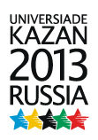

Любой логотип Универсиады должен содержать в себе образ латинской буквы U, являющейся обязательным элементом фирменной символики любого спортивного мероприятия, проводимого под эгидой Международной Федерации Студенческого Спорта (FISU). Поэтому логотип Универсиады 2013 представляет собой компактную вертикальную прямоугольную конструкцию, состоящую из английских слов Универсиада, Казань, Россия, года проведения Универсиады и пяти звезд Международной Федерации Студенческого Спорта (FISU).

В основе эмблемы Универсиады 2013 лежит так называемый тюльпан, составляющая часть современного татарского орнамента. Кроме того, цветы — это неотъемлемый атрибут лета, символ молодости и развития, радости и счастья.


У Всемирных студенческих игр нет постоянного девиза. Организаторы каждой новой Универсиады предлагают свой вариант, который утверждает FISU. Так как базовая эмблема Универсиады представляет собой латинскую букву U, то слоганом Универсиады 2013 стала фраза «U are the world», что позволяет трактовать девиз в двух значениях «Ты — это мир», а также «Универсиада — это целый мир».

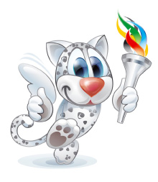
Талисман казанской Универсиады — Юни (Uni), котенок крылатого снежного барса. Крылатый снежный барс является национальным символом Республики Татарстан. В стилизованном виде это существо изображено на гербе Татарстана.
Приложение 2

Виды спорта Универсиады 2013

В программу летней Универсиады 2013 г. входят 27 видов спорта.

 | спортивная гимнастика |  | борьба
 | художественная гимнастика. | 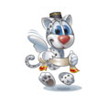 | борьба на поясах
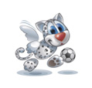 | футбол | 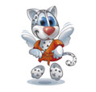 | самбо
 | баскетбол |  | дзюдо
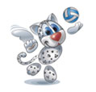 | волейбол |  | бокс
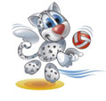 | пляжный волейбол |  | тяжёлая атлетика
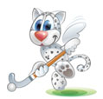 | хоккей на траве |  | лёгкая атлетика
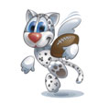 | регби |  | теннис
 | академическая гребля |  | настольный теннис
 | водное поло |  | бадминтон
 | синхронное плавание | 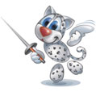 | фехтование
 | плавание |  | шахматы
 | гребля на байдарках и каноэ | 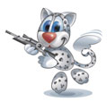 | стрельба
 | прыжки в воду

Приложение 3

Объекты Универсиады 2013 в г.Казани

Уже построены:
- спортивный комплекс Олимп КГТУ им.А.Н.Туполева
- стадион «Трудовые резервы»
- международный конно-спортивный комплекс «Казань» на 6 тыс.мест
- футбольно-легкоатлетический манеж
- Баскет-холл (на 7 тыс. мест)
- ТатнефтьАрена (на 10 тыс. мест)
- Дворец спорта
- Центральный стадион
- Центр хоккея на траве
- теннисный центр
- центр волейбола
- центр гимнастики
Планируется построить:
- дворец водных видов спорта на 4,5 тыс. мест
- футбольный стадион на 45 тыс. мест
- центр гребных видов спорта и водный канал для него
Кроме того, президент FIDE Кирсан Илюмжинов выступил с предложением построить в Казани специально для Универсиады дворец шахмат. Впоследствии все объекты, созданные к Универсиаде, будут функционировать и после ее проведения.

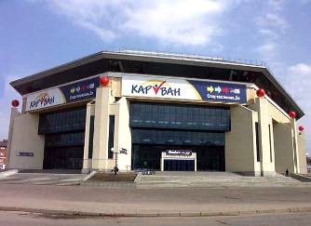
Баскетбольное спортивное сооружение «Баскет-холл»
Адрес: г. Казань, Спартаковская, 1
Телефон: (843) 291-15-00 (приёмная), (843) 291-15-70 (касса)
Режим работы: Ежедневно с 9.00 до 18:00
Профиль: Баскетбол, волейбол, художественная гимнастика

Баскет-холл, вмещающий семь тысяч зрителей, был открыт в августе 2003 года. С этого времени в его стенах регулярно проводятся значимые спортивные и культурные мероприятия. Так, в 2004 году был успешно проведен «Финал четырех» Лиги ФИБА-Европа. Также в Баскет-Холле проводились международные турниры по художественной гимнастике, волейболу и борьбе на поясах. Кроме того, в Баскет-Холле выступали такие известные рок-группы как A-ha, Deep Purple и ДДТ. Во время Универсиады 2013 в Баскет-Холле пройдут соревнования по баскетболу.

Дворец водных видов спорта
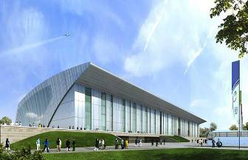
Адрес: г. Казань, ул. Чистопольская
Во время проведения Универсиады будет использоваться для соревнований и тренировок по плаванию, прыжкам в воду и синхронному плаванию.

Дворец единоборств « Ак Барс»
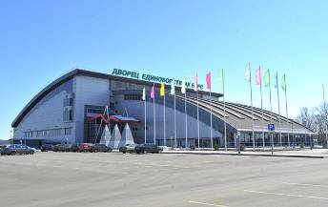
Адрес: г. Казань, ул. Фатыха Амирхана, 1г
Телефон: (843) 557-74-41
Режим работы: 7:00-23:00
Введен в эксплуатацию в октябре 2009 г.

Профиль: дзюдо, нреко-римская борьба, вольная борьба, тхэквондо, самбо, борьба корэш

Дворец спорта «Татнефть арена»
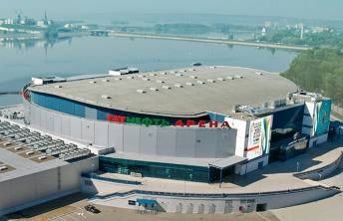
Адрес: г. Казань, ул.Чистопольская, 42
Телефон: (843) 527-85-05, (843) 527-85-50
Факс: (843) 527- 85-46

Один из крупнейших ледовых дворцов России, вмещающий 10 тысяч зрителей. Татнефть Арена была открыта 29 августа 2005 года, а с декабря того же года на ледовой арене свои домашние матчи проводит ХК «Ак Барс». Во время проведения Универсиады 2013 на арене пройдут финальные матчи по волейболу.

Деревня Универсиады

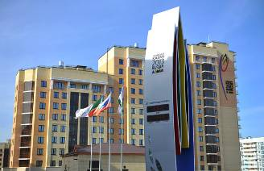
Деревня Универсиады – один из ключевых объектов Универсиады 2013 года, место проживания спортсменов и руководителей делегаций во время проведения Игр. Проект Деревни Универсиады был разработан в соответствии с требованиями Международной федерации студенческого спорта (FISU). Участники Универсиады будут размещены в оборудованных комнатах, а также обеспечены необходимой инфраструктурой.

10 июля 2009 года с участием первого заместителя Председателя Правительства Российской Федерации – Председателя Оргкомитета XXVII Всемирной летней Универсиады 2013 года в г. Казани Игоря Шувалова был заложен первый камень Деревни Универсиады. А 30 августа 2010 года уже началось заселение первого пускового комплекса Деревни Универсиады. Деревня Универсиады – это совершенно новый для России формат комплекса, предназначенного для проживания, обучения, работы и активного отдыха студентов.

Казанская академия тенниса

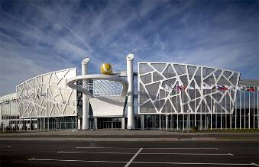
Адрес: г. Казань, ул. П. Оренбургский тракт, 101
Телефон: (843) 221–67–81
Режим работы: Ежедневно с 8.00 до 22.00
Введена в эксплуатацию в октябре 2009 г.
Профиль: большой теннис, бадминтон
«Академия тенниса» – один из первых спортивных объектов Универсиады 2013, открывших свои двери для жителей Казани. На территории комплекса размещены 8 закрытых теннисных кортов с раздвижными трибунами и 18 открытых. На трибунах главного открытого корта за игрой могут наблюдать 3000 зрителей, еще 1000 – на малой трибуне. В здании Академии тенниса размещены 8 кортов в тренировочном режиме с раздвижными трибунами. Во время проведения Всемирных летних студенческих игр 2013 года здесь пройдут соревнования по теннису и бадминтону.
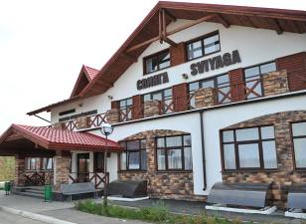
Комплекс стендовой стрельбы
Адрес: Верхне-Услонский район, с. Савино
Режим работы: 8:00 – 21:00
Введен в эксплуатацию в сентябре 2009 г.
Профиль: Стендовая стрельба

Во время Универсиады 2013 будет использоваться для учебно-тренировочной работы и соревнований по стендовой стрельбе

Крытый плавательный бассейн « Акчарлак»
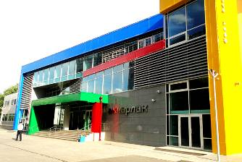
Адрес: Казань, ул. Кул Гали, д. 13а
Телефон: (843) 211-60-11
Режим работы: 06.00 – 22.00
Введен в эксплуатацию в мае 2010 г.
Профиль: плавание

Культурно спортивный комплекс «КАИ - Олимп»

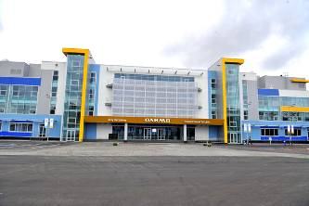
Адрес: г. Казань, ул. Чистопольская, д. 67
Телефоны: (843) 231 – 02 – 38, (843) 562 – 03 – 91,
Факс: 231 – 02 – 39
Режим работы: С 6.00 до 23.00
Введен в эксплуатацию в августе 2010 г.
Профиль: баскетбол, футбол, водное поло, гандбол, бокс, ушу, карате

КСК «Олимп» – один из крупнейших спортивных объектов Казани. В его состав входят крытый плавательный бассейн, спортивный комплекс и футбольный стадион, на открытии которого присутствовали инспекторы FIFA. Во время Универсиады здесь пройдут соревнования по водному поло и баскетболу, а также будут проводиться тренировочные занятия футболистов.

Спортивно-оздоровительный комплекс «Ватан»

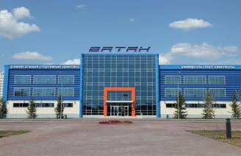
Адрес: г. Казань, ул. Чуйкова д. 8
Телефон: (843) 562-06-05
Режим работы: С 7.00 до 21.00
Профиль: волейбол, баскетбол

Универсальный спортивный комплекс «Ватан», один из 7 спортивных объектов, которые были открыты 5 мая 2010 года Председателем Правительства РФ Владимиром Путиным. Комплекс включает в себя два сооружения, в которых расположены игровой зал, тренажерный зал, крытая ледовая арена, бассейн, а также медицинские и административные блоки. Во время Всемирных летних студенческих игр в спорткомплексе будут проходить тренировки сборных команд по баскетболу и волейболу.
Международный конно-спортивный комплекс «Казань»

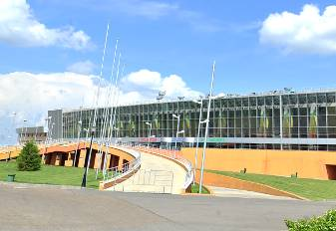
Адрес: г. Казань, ул. П. Лумумбы, 47 «А»
Телефон: (843) 279-29-01, (843) 258-13-67, (843) 279-66 -02
Факс: 279-66-02
Режим работы: пн.-пт.: 9.00 – 17.30
Профиль: конкур, выездка, троеборье, пляжный волейбол
МКСК «Казань», открывший свои двери в 2005 году, – один из крупнейших ипподромов не только в России, но и в Европе. Общая площадь комплекса – 89,4 гектар и включает в себя скаковые дорожки длиной 1800 метров и дорожки с виражами длиной 1600 метров, конкурное поле площадью 100 на 150 метров, два выездковых поля для тренировки лошадей, 12 конюшен, ветеринарную клинику с пунктом приема лошадей, зимний бассейн для купания лошадей, хранилища кормов, столярную, кузнечную и шорную мастерские. Также для посетителей комплекса предусмотрена развлекательно-игровая зона с ресторанами и магазинами. Во время проведения Универсиады на территории конно-спортивного комплекса будут проведены соревнования по пляжному волейболу.

Крытый плавательный бассейн «Буревестник»

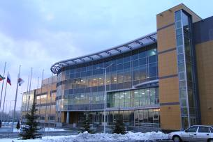
Адрес: г. Казань, пр. Победы, д. 49
Телефон: 221-09-25
Введен в эксплуатацию в октябре 2010 г.
Профиль: водное поло, плавание

Спортивно-оздоровительный комплекс «Триумф»

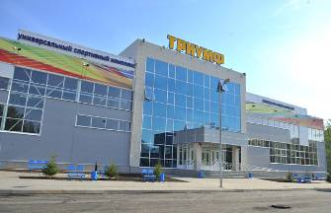
Адрес: г. Казань, ул. Олега Кошевого, д. 17
Телефон: (843) 562-06-44
Режим работы: 8:00–22:00
Введен в эксплуатацию в мае 2010 г.
Профиль: водное поло, художественная гимнастика, хоккей, волейбол

Спортивный комплекс « Ак Буре»
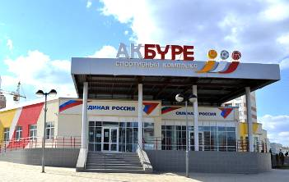
Адрес: г. Казань, ул. Вагапова, д. 17
Телефон: (843) 276-33-10
Режим работы:
Плавательный бассейн: с 8.00 до 22.00
Универсальный спортивный комплекс: с 8.30 до 22.00
Ледовая арена: с 7.00 до 23.00
Введен в эксплуатацию в мае 2010 г.
Профиль: айкидо, дзюдо, каратэ, вольная борьба, теннис, мини-футбол, хоккей с шайбой, фигурное катание, водное поло.

Спортивный комплекс « Бустан»

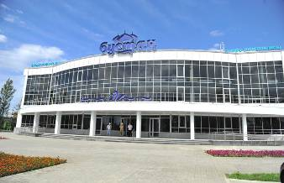
Адрес: г. Казань, ул. Владимира Кулагина, 8а
Введен в эксплуатацию в мае 2010 г.
Профиль: волейбол, плавание, водное поло, художественная гимнастика

Универсальный спортивный комплекс Казанского федерального университета «Бустан», один из 7 спортивных объектов, которые были открыты 5 мая 2010 года Председателем Правительства РФ Владимиром Путиным. Комплекс состоит из двух зданий, в которых расположены: универсальный спортивный зал, плавательный бассейн, тренажерный зал, а также медицинские и административные блоки. Во время Всемирных летних студенческих игр в спорткомплексе будут проходить предварительные соревнования по волейболу, а также тренировки пловцов.

Спортивный комплекс « Итиль»

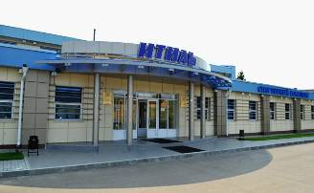
Адрес: г. Казань ул. Даурская, д.16г
Телефон: (843) 561-01-20
Режим работы: С 8.00 до 20.00
Введен в эксплуатацию в декабре 2010 г.
Профиль: баскетбол

Спортивный комплекс Казанского государственного университета культуры и искусств «Итиль» стал одним из первых спортивных объектов Универсиады, введенных в эксплуатацию. На территории спорткомплекса разместились спортивный зал, а также медицинский и административный блоки. Во время Универсиады 2013 года в спорткомплексе пройдут предварительные соревнования по баскетболу.

Спортивный комплекс « Форвард»

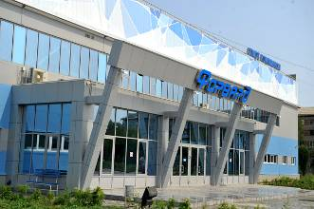
Адрес: г. Казань, ул. Химиков, 40
Телефон: (843) 562-06-29
Режим работы: С 7.00 до 23.00
Профиль: хоккей с шайбой, настольный теннис, пауэрлифтинг, баскетбол.

Спортивный комплекс «Форвард» открылся в декабре 2009 года. Общая территория спорткомплекса составляет 4 000 квадратных метров, на которой разместились многофункциональная арена с искусственным льдом, тренировочный зал, а также медицинский и административный блоки. Во время Универсиады 2013 года в спорткомплексе пройдут предварительные соревнования по баскетболу.

Универсальный спортивный комплекс «Зилант»

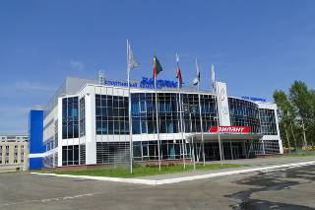
Адрес: г. Казань, ул. Мавлютова, д. 19
Телефон: (843) 224-23-22
Режим работы: 8:00–21.00
Профиль: волейбол, фигурное катание, хоккей, баскетбол

Спортивный комплекс «Зилант» открыл свои двери в октябре 2009 года, став одним из первых спортивных объектов Универсиады, введенных в эксплуатацию. Комплекс включает: крытую ледовую арену вместимостью 1 тысяча зрителей, два тренажерных зала, а также медицинский и административный блоки. Во время Универсиады 2013 года в спорткомплексе пройдут предварительные соревнования по волейболу.

Универсальный спортивный комплекс «Мирас»

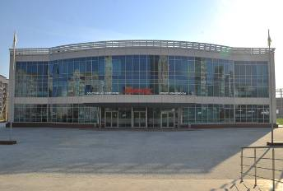
Адрес: г. Казань ул. Джаудата Файзи, д. 6
Профиль: футбол, баскетбол

Универсальный спортивный комплекс «Мирас» – один из 7 спортивных объектов, которые были открыты 5 мая 2010 года Председателем Правительства РФ Владимиром Путиным. Комплекс состоит из универсального спортивного комплекса и футбольного стадиона. Во время Универсиады здесь будут проходить предварительные соревнования по баскетболу, а также тренировочные занятия сборных команд по футболу.
Универсальный спортивный комплекс «Москва»
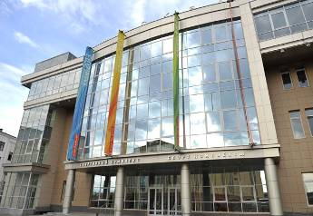
Адрес: г. Казань, ул. Московская, д. 49
Режим работы: 8:30 – 22:00
Профиль: тхэквандо, волейбол, художественная гимнастика, тяжелая атлетика, борьба.

Спортивный комплекс Татарского государственного гуманитарно-педагогического университета «Москва» - один из 7 спортивных объектов, которые были открыты 5 мая 2010 года Председателем Правительства РФ Владимиром Путиным. В комплексе разместились: спортивный зал, тренажерный зал, залы для занятия борьбой, аэробикой, тяжелой атлетикой, а также медицинский и административный блоки. Во время Всемирных летних студенческих игр в спорткомплексе будут проходить тренировочные занятия волейбольных сборных.

Спортивный комплекс «Батыр»
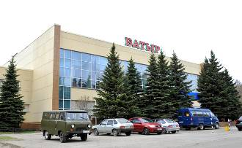
Адрес: г. Казань, пр. Ибрагимова, д. 44
Телефон: (843) 523-64-75
Режим работы: С 8.00 до 21.00
Работает с 1987 г.
Профиль: дзюдо, атлетика, греко-римская борьба, вольная борьба, самбо, шейпинг, аэробика, атлетическая гимнастика, футбол, тяжелая атлетика

Универсальный спортивный комплекс « Олимпиец»
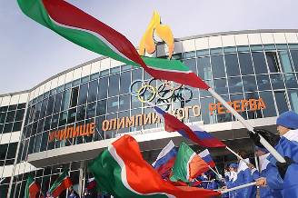
Адрес: г. Казань, ул. Горьковское шоссе, д. 26
Телефон: (843) 555-29-30
Режим работы: 8:00–22:00
Введен в эксплуатацию в марте 2010 г.
Профиль: бокс, дзюдо, волейбол, тяжелая атлетика, настольный теннис, борьба

Спортивный комплекс «Олимпиец» стал 11-м открывшимся спортивным объектом XXVII Всемирной летней универсиады 2013 года. Общая площадь комплекса составляет 6196 квадратных метров, на которой разместились спортивный зал, тренажерный зал, залы для занятия борьбой, дзюдо, боксом, тяжелой атлетикой и настольным теннисом. Во время Всемирных летних студенческих игр в спорткомплексе будут проходить тренировки сборных команд по волейболу.
Универсальный спортивный комплекс « Тезуче»

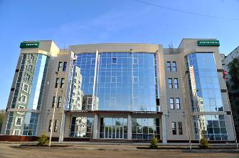
Адрес: г. Казань, ул. Зеленая, д. 1
Телефон: (843) 2 – 36 – 26 – 91
Режим работы: С 8.00 до 22.00
Профиль: волейбол, вольная борьба, баскетбол, фэробика, тяжелая атлетика

Спортивный комплекс Казанского государственного архитектурно-строительного университета «Тезуче» - один из 7 спортивных объектов, которые были открыты 5 мая 2010 года Председателем Правительства РФ Владимиром Путиным. В спорткомплексе расположены спортивный зал, тренажерный зал, залы для занятия борьбой, тяжелой атлетикой и аэробикой, а также медицинские и административные блоки. Во время Всемирных летних студенческих игр в спорткомплексе будут проходить тренировки сборных команд по волейболу.

Универсальный спортивный комплекс « Тулпар»
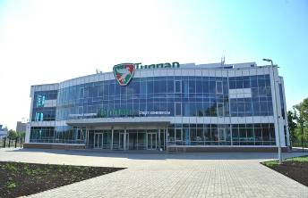
Адрес: г. Казань, ул. Рауиса Гареева, 80
Телефон: (843) 221-31-03
Режим работы: пн.–суб.: 8:00-20:00, вс.: 8:00-14:00
Профиль: баскетбол, регби

Спортивный комплекс Казанского государственного аграрного университета «Тулпар» открыл свои двери в декабре 2009 года. Комплекс состоит из универсального спортивного комплекса и регбийного стадиона, который был открыт во время визита в Казань оценочной комиссии FIFA 18 августа 2010 года. Во время Всемирных летних студенческих игр в спорткомплексе будут проходить предварительные соревнования по баскетболу и регби.

Футбольный стадион
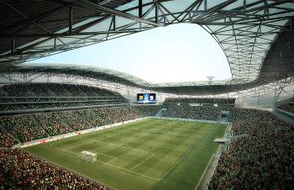
Адрес: ул. Чистопольская
Срок сдачи: 2012 г.
Профиль: футбол

Футбольный стадион рассчитан на 45 000 зрителей. В нем будут проходить церемонии открытия и закрытия Универсиады.

Центр бокса и настольного тенниса
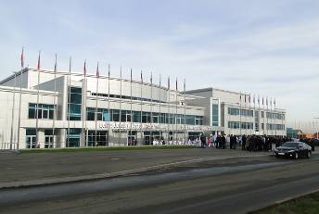
Адрес: г. Казань, ул. Джаудата Файзи, 2а
Режим работы: С 8.00 до 21.00
Профиль: бокс, настольный теннис

Центр бокса и настольного тенниса стал тринадцатым спортивным объектом, открывшим свои двери в 2010 году. В церемонии открытия Центра бокса и настольного тенниса также приняли участие Премьер-министр РТ Ильдар Халиков, Министр по делам молодежи, спорту и туризму РТ Рафис Бурганов, мэр Казани Ильсур Метшин. Здание, общей площадью 15 175 квадратных метров, вмещает 2 тысячи зрителей. Центр включает 5 тренировочных и 2 игровых ринга для бокса, 17 теннисных столов, а также многофункциональный зал и тренировочные арены. Во время Универсиады здесь пройдут соревнования по боксу и настольному теннису.

Центр волейбола « Санкт-Петербург»
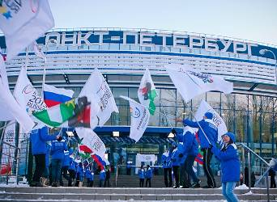
Адрес: г. Казань, ул. Мидхата Булатова, 1
Телефон: (843) 221-83-01
Режим работы: 8:00–21:00
Введен в эксплуатацию в декабре 2010 г.
Профиль: волейбол

Центр гребных видов спорта

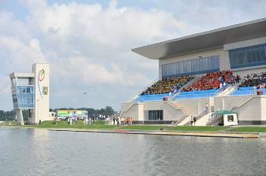
Адрес: г. Казань, ул. Оренбургский тракт, оз. Средний Кабан

Предназначен для проведения учебно-тренировочной работы в Татарской государственной академии физической культуры, спорта и туризма, проведения соревнований различного уровня, учебно-тренировочных занятий ДЮСШ. Во время Универсиады будет использован для соревнований и тренировок по гребле академической, на байдарках и каноэ

Центр хоккея на траве

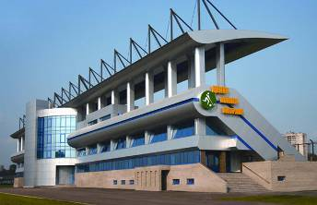
Пдрес: г. Казань, Оренбургский тракт, 5
Телефон: (843) 533 36 54

Проведение официальных матчей по хоккею на траве Чемпионата России, Европы. База ХК на траве «Динамо»

Центральный стадион

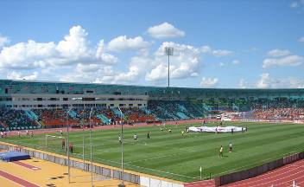
Адрес: г. Казан, ул. Ташаяк

Стадион с трибунами на 26 920 зрительских мест; Стандартное футбольное поле с травяным покрытием и легко-атлетическими беговыми дорожками (8 круговых дорожек по 400 м и 2 прямые дорожки). Сектора для прыжков.

Приложение 4.
Волонтёры Универсиады

На Универсиаде-2013 года в Казани планируется задействовать 20 тыс. волонтёров из разных стран, но, в основном будут набираться волонтеры из Казани и Республики Татарстан. Работа волонтеров делится на четыре профиля:
  - Волонтеры общего профиля – это работа в гостиницах и центрах размещения, информационных центрах, церемониях открытия и закрытия Универсиады, в сфере транспорта, логистики и т.д.
  - Волонтеры-специалисты – это работники медицинских центров, программисты, ассистенты телеоператоров, переводчики, журналисты, спасатели и т.д.
  - Спортивные волонтеры будут помогать при непосредственной организации соревнований. Им нужны хорошие знания о видах спорта, для некоторых групп – специальная спортивная подготовка.
  - Городские волонтеры будут создавать атмосферу гостеприимного и комфортного города, они станут гидами и помогут гостям лучше узнать Казань. Основными качествами для городских волонтеров являются доброжелательность, знание города, коммуникабельность.
Волонтерами могут быть люди, отвечающие следующим требованиям:
- готовность работать в период проведения Универсиады и одну неделю до начала Универсиады;
- знание иностранного языка (английского);
- навыки работы на компьютере;
- умение работать в команде;
- стрессоустойчивость;
- умение работать с представителями различных народов и культур;
- готовность работать 4х или 8 часовыми сменами;
- для иногородних необходимо быть старше 18 лет, для казанцев – старше 14 лет.

Твои интересы | Возможные направления деятельности волонтера | Необходимые качества и умения
Активное общение с представителями разных культур, национальностей, возрастов и пр. | Атташе (сопровождение участников соревнований), прибытие и отъезды, размещение, инфо-деск, пресс-служба, городские волонтеры | Знание английского языка на высоком уровне, общительность, стрессоустойчивость, ответственность, доброжелательность, гибкость мышления, вежливость
Спорт | Работа на спортивной площадке, допинг-контроль, протокол, помощь судьям | Увлечение спортом, знание правил видов спорта, умение работать в команде, активность, ответственность, обучаемость
Изучение иностранных языков | Атташе иностранных делегаций, переводческая деятельность | Опыт в написании пресс-материалов, оперативность, творческие способности, гибкость мышления, инициативность, ответственность, компьютерная грамотность, знание английского языка
IT | Аккредитационный центр (подготовка и выдача аккредитаций всем участникам мероприятия), пресс-служба | Навыки работы на компьютере, знание компьютерных программ, умение работать в команде, оперативность, ответственность, знание английского языка, внимательность, аккуратность, усидчивость
Менеджмент | Логистика, транспортное обеспечение, услуги по организации питания, тим-лидеры и координаторы направлений | Организаторские способности, умение работать в команде, ответственность, быстрая обучаемость, стрессоустойчивость
Культурная программа, шоу | Активизаторы, участие в церемониях Открытия и Закрытия, наградная группа | Общительность, активность, умение работать в команде, ответственность, инициативность

Что получает волонтер Универсиады:
- Возможность увидеть Игры «изнутри»;
- Бесплатный проезд к месту работы;
- Уникальный опыт;
- Новые друзья;
- Деловые знакомства;
- Коммуникационная кампания и обучение;
- Питание (в рабочие смены);
- Специальная униформа;
- Культурная программа;
- Призы и сувениры от спонсоров;
- Билеты на церемонию открытия и закрытия;
- Проживание (для приезжих волонтеров);
- Сертификаты участников;
- Специальная бонусная программа (карта волонтера)
- и многое другое

До начала Универсиады волонтеры могут попробовать свои силы на тестовых соревнованиях различного уровня: от всероссийских студенческих турниров до крупнейших чемпионатов Европы и мира.

Заявку на участие в Универсиаде 2013 года в г.Казани можно заполнить на сайте: www.kazan2013.ru и на Российском портале волонтеров www.jaba.ru

Приложение 5.

Послы Универсиады 2013

На настоящий момент участниками программы «Послы Универсиады 2013» являются 33 человека, из них 25 выдающихся спортсменов из различных городов России, солистка группы «Мураками» Диляра Вагапова, телеведущие Яна Чурикова и Максим Шарафутдинов, певица Юлия Ковальчук, оперная певица Аида Гарифуллина, дирижер Государственного симфонического оркестра РТ Александр Сладковский, а также представители Совета Европы НасиятШиринова и Денис Баринов.
Послы пропагандируют Универсиаду 2013, спорт и здоровый образ жизни. С декабря 2011 года по настоящий момент Послы были задействованы в следующих мероприятиях, прошедших под эгидой Универсиады 2013:
- Всероссийский Студенческий форум Волонтеров «Мы готовы! Weareready!»,приуроченный 15-летию РМОО «Лига студентов РТ» и временному периоду 500 дней до Универсиады, который состоялся 29 февраля 2012 года в ЛДС "Татнефть Арена". К данному мероприятию были привлечены Юлия Ковальчук, Максим Шарафутдинов, Яна Чурикова и Ирек Зиннуров.
- Теннисный турнир «Кубок Ельцина». Ирек Зиннуров и Максим Шарафутдинов – волонтеры на турнире вместе с волонтерами Универсиады 2013.
- Конкурс «СтудЗвезда 2012». Диляра Вагаповаучавствовала в конкурсе, проводила награждение, пропагандировала Универсиаду 2013.
- Съемки видеоролика для рекламной кампании волонтеров. В съемках принимали участие Диляра Вагапова, Ирек Зиннуров с командой «Синтез Казань», тренером которой он является.

- Сергей Чепиков, Екатеринбург

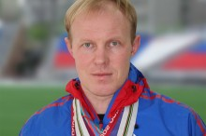
Заслуженный мастер спорта России; двукратный олимпийский чемпион; двукратный чемпион мира; первый в истории отечественного биатлона обладатель Кубка Мира.Участник шести Олимпийских игр. Выступал за «Динамо» (Свердловск/Екатеринбург).
Депутат Областной думы Свердловской области (с 2008 г.). Тренер-консультант сборной России по биатлону.

18 октября (Дата присвоения статуса «Посол Универсиады 2013»)

- Дмитрий Шарафутдинов, Екатеринбург
Заслуженный мастер спорта России; чемпион Европы; двукратный чемпион мира по скалолазанию (боулдерингу)
Лучшие результаты 2011:
1 место на Чемпионате мира
3 место на этапе Кубка мира в Barcelona (ESP)
2 место на этапе Кубка мира в Vail (USA)
1 место на этапе Кубка мира в Wien (AUT)
2 место на этапе Кубка мира в Log-Dragomer (SLO)

18 октября
- Мария Киселева, Москва
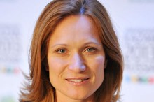
Мастер спорта международного класса по синхронному плаванию; трехкратная олимпийская чемпионка; Трехкратная чемпионка мира; девятикратная чемпионка Европы; многократная обладательница Кубков мира и Европы; Многократная чемпионка России
Мария Киселева - телеведущая, член президиума Совета при Президенте РФ по физической культуре и спорту

8 октября
- Елена Замолодчикова, Москва
Заслуженный мастер спорта России по спортивной гимнастике; двукратная Олимпийская чемпионка; Двукратная чемпионка мира; двукратная чемпионка Европы.
Окончила Санкт-Петербургскую государственную академию физической культуры им. П. Ф. Лесгафта.
В 2010 году победила в телепроекте «Жестокие игры» в паре с прыгуном в воду Юрием Кунаковым.

8 октября
- Ирина Зимина, Йошкар-Ола
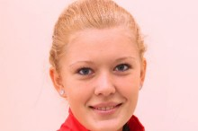
Баскетболистка команды "Политехник" Марийского государственного университета (Йошкар-Ола); кандидат в мастера спорта; член молодежной сборной России; студентка Марийского государственного университета

5 октября

- Полина Никитина, Санкт-Петербург
Чемпионка XXVI Всемирной летней Универсиаде 2011 года в г. Шеньчжень (Китай) по стрельбе из блочного лука (индивидуальное первенство); обладательница серебряной медали на XXVI Всемирной летней Универсиаде 2011 года в г. Шеньчжень (Китай) из блочного лука (командное первенство); завоевала серебро Кубка России 2012 по стрельбе из блочного лука

5 октября

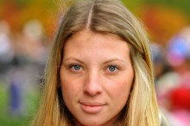
- Маргарита Ломакова, Москва
Бронзовый призер XXVI Всемирной летней Универсиаде 2011 года в г. Шеньжень (Китай) по велоспорту; студентка Российского государственного университета физической культуры

5 октября

- Александр Кондратичев, Москва
Мастер спорта международного класса по спортивной аэробике; обладатель двух серебряных и одной бронзовой медалей на XXVI Всемирной летней Универсиаде 2011 в г. Шеньчжене (Китай); 7-кратный Чемпион России, обладатель кубка Мира 2009, двукратный бронзовый призер Всемирных Игр 2009 (Гаосюн, Тайвань), бронзовый и серебряный призер Чемпионата Европы, Чемпион Европы 2011 г.; студент МГУ им. М.В. Ломоносова

5 октября

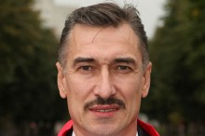
- Владимир Крылов, Ульяновск
Заслуженный мастер спорта по легкой атлетике; Олимпийский чемпион в эстафете 4х100 м (Сеул, 1988 год); Семикратный чемпион страны в беге на 100, 200, 400 м; Победитель Кубков мира и Европы по легкой атлетике; Чемпион Европы в беге на 200 м; Серебряный призер зимнего чемпионата Европы; Действующий рекордсмен страны в беге на 200 м.

25 сентября
- Алиса Скопина, Киров
Мастер спорта по силовой атлетике; Чемпионка мира по жиму лежа и силовой атлетике; Параллельно со спортивными тренировками, новоявленный Посол Универсиады 2013 ведет активную общественную деятельность: занимается организацией турниров для молодых спортсменов

25 сентября

- Алина Иванова, Чебоксары
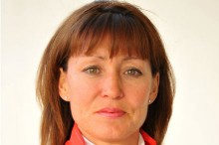
Легкоатлетка, специалист по спортивной ходьбе; воспитанница Чебоксарской школы высшего спортивного мастерства, выпускница Чувашского государственного педагогического университета; Чемпионка мира и Европы; Участница Олимпиады1992г.; Победительница международных марафонских турниров в США и Европе; Заслуженный работник физической культуры и спорта Чувашской Республики.

25 сентября
- Елена Посевина, Нижний Новгород
Российская гимнастка, член национальной сборной России (с 2000 года). Двукратная олимпийская чемпионка (2004 и 2008) в художественной гимнастике (групповые упражнения), чемпионка мира (2003, 2005) и Европы (2005) в групповых упражнениях.
Живёт в Нижнем Новгороде, выступала за спортивное общество «Динамо».
Награждена орденом Дружбы (2005).

19 сентября

- Андрей Кривов, Саранск
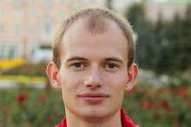
Мастер спорта международного класса по легкой атлетике, чемпион России, бронзовый призер Кубка мира в 2010 году, серебряный призер Чемпионата Европы среди молодежи и двукратный чемпион XXVI Всемирной летней Универсиады 2011 года в китайском Шеньчжене (в личном и командном первенстве).

17 сентября

- Татьяна Калмыкова, Саранск
Мастер спорта международного класса по легкой атлетике, чемпионка мира, двукратная рекордсменка мира среди девушек до 18 лет, обладательница Кубка мира в личном и командном первенстве 2008 года и участница Олимпийских игр.

17 сентября

- Алексей Воеводин, Пенза
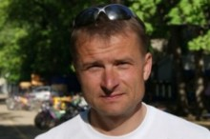
Мастер спорта международного класса по лёгкой атлетике, бронзовый призёр XXVIII летней Олимпиады в Афинах (Греция) 2004 г., серебряный призёр чемпионата Мира 2005 г.

15 сентября

- Наталья Лобова, Саратов
Мастер спорта международного класса по гребле на байдарках, Чемпионка Европы (2011 г.); Серебряный призер чемпионата мира (2011 г.)

14 сентября

- Сергей Улегин, Саратов
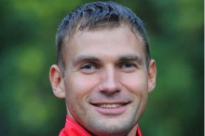
Заслуженный мастер спорта по гребле на байдарках и каноэ; Серебряный призер Олимпийских игр в Пекине (2008); Двукратный чемпион мира; Пятикратный чемпион Европы.

14 сентября

- Ринат Киреев, Уфа
Заслуженный мастер спорта по гребле на байдарках и каноэ; Серебряный призер Олимпийских игр в Пекине (2008); Двукратный чемпион мира; Пятикратный чемпион Европы

13 сентября

- Кристина Румянцева, Самара
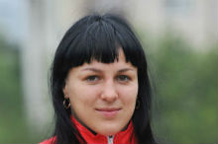
Дзюдоистка, обладательница Кубка Европы, серебряный призер XXVI Всемирной летней универсиады 2011 года в г.Шеньчжень (Китай) Неоднократный призер Чемпионата и Кубка России. Бронзовый призер Кубке Мира — 2010

11 сентября

- Александр Доброскок, Оренбург
Прыгун в воду, Заслуженный мастер спорта. Вице-чемпион Олимпийских игр 2000 года, двукратный чемпион мира. Обладатель ордена «За заслуги перед Отечеством»

8 сентября

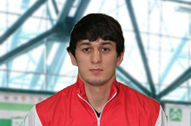
- Абдул Омаров, Пермь
Золотой медалист XXVI Всемирной летней Универсиады 2011 года в китайскомШеньчжене. Чемпион России (2010). Бронзовый призер Кубка мира (2011)

7 сентября

- Марина Азябина, Ижевск
Мастер спорта международного класса. Чемпионка Универсиады — 1991 в г. Шеффилд (Англия). Серебряный призер Чемпионата Мира — 1992 в г. Штутгарт (Германия) на дистанции 100 метров с барьерами

2 сентября

- Диляра Вагапова, Казань
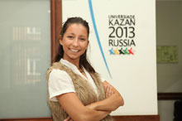
Солистка группы «Мураками». Участница телевизионного проекта «Народный артист-2» и Международного фестиваля «Новая волна-2010» в г. Юрмала (Латвия), обладательница Гран-при Международного рок-фестиваля «Trampline-2006» в г. Чебоксары

31 августа

- Андрей Деманов, Казань
Мастер спорта международного класса по тяжелой атлетике. Чемпион Европы (2011) и Чемпион Универсиады 2011 года в г. Шеньжене. серебряный призер Чемпионата Европы (2006, 2008), бронзовый призер Чемпионата Европы (2009), бронзовый призер в рывке Чемпионата мира (2010), Чемпион России (2011)

31 августа

- Муса Мусалаев, Казань
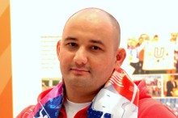
Чемпион мира VFC 2012 г. (бои без правил); Чемпион мира BUSHIDO FC 2011 г.; Чемпион мира К-1 KingOfKings 2011г.; Чемпион Европы BUSHIDO FC 2011 г.; Чемпион мира по кикбоксингу WBKF 2010 г.; Черный пояс 5 Дан BUSHIDO; Чемпион мира К-1 2012 г.; Интерконтинентальный чемпион К-1 2012 г.
29 ноября

- Аида Гарифуллина, Казань
Оперная певица. Стипендиат Фонда имени Ф. И. Шаляпина как «Лучший голос года» в номинации «Академический вокал». Постоянная участница всех крупных мероприятий, проходящих в столице Татарстана, городе Казани

29 ноября

- Александр Сладковский, Казань
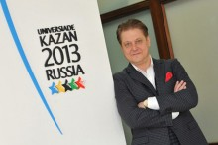
Художественный руководитель и главный дирижер Государственного симфонического оркестра Республики Татарстан. Лауреат III Международного конкурса дирижеров имени С.С.Прокофьева. Заслуженный артист России. Художественный руководитель четырех международных музыкальных фестивалей в Казани: «Рахлинские сезоны», «Белая сирень», «Казанская осень», «СONCORDIA»

19 ноября
- Юлия Ковальчук, Москва
Российская певица, телеведущая, бывшая солистка российской женской поп-группы «Блестящие» (2001-2007 гг.). В 2009 году в паре с Романом Костомаровым победила в проекте «Ледниковый период. Сказочное продолжение». В 2010-2011 году ведёт вместе с Александром Олешко шоу «Минута славы».

2 марта

- Яна Чурикова, Москва

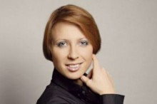
Российская телеведущая, журналист. С 2002 года работает на Первом канале. Вела программы «Доброе утро», «Фабрика звёзд», «Жестокие игры» и др. С 2002-2007 работала в Телекомпании ВиД. В 2007 г. перешла в Красный квадрат. С 2009 года — художественный руководитель Школы-студии ЭКТВ

2 марта

- Максим Шарафутдинов, Москва
Российский журналист, телеведущий на Первом канале. Шарафутдинов М.Р. начинал работать на телевидении Республики Татарстан. В 18 лет впервые попал на «Первый»в качестве КВН-щика. Затем стажировка в ведущих американских медиа-компаниях помогла окончательно определиться в выборе профессии. Приглашение на «Первый» оказалось как нельзя кстати.

2 марта

- Ирек Зиннуров, Казань
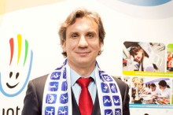
Российский ватерполист, заслуженный мастер спорта России, подвижный нападающий. В составе волгоградского клуба «Лукойл-Спартак» стал четырёхкратным чемпионом России (1997, 1999, 2003, 2004) и шестикратным обладателем Кубка России (1998, 2000, 2001, 2002, 2003, 2004)

2 марта

- Денис Баринов, Москва
Председатель Национального Совета молодежных и детских объединений России. С 2011 года является членом Консультативного Совета по делам молодежи Директората по делам молодежи и спорту Совета Европы

13 декабря

- Насият Ширинова, Страсбург
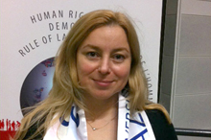
Представитель Директората по спорту и молодежи Совета Европы. Координатор федеральных и международных проектов, направленных на развитие партнерства и сотрудничества между представителями государственных органов и молодежных организаций России и Совета Европы.

13 декабря

Приложение 6.

Студенческий гимн «Gaudeamus»

Gaudeamus igitur,  Juvenes dum sumus!  Post jucundam juventutem,  Post molestam senectutem  Nos habebit humus!  Vivat Academia!  Vivant professores!  Vivat membrum quodlibet!  Vivant membra quaelibet!  Semper sint in flore! | Гаудэамус игитур,  Ювэнэс дум сумус!  Пост юкундам ювэнтутэм,  Пост молестам сэнэктутэм,  Нос хабебит хумус.  Виват Акадэмиа!  Вивант профессорэс!  Виват мембрум кводлибэт!  Вивант мембра квалибэт!  Семпер синт ин флёрэ! | Итак, будем веселиться,  Пока мы молоды!  Жизнь пройдёт, иссякнут силы  Ждёт всех смертных мрак могилы  Так велит природа.  Да здравствует университет,  Да здравствуют профессора!  Да здравствует каждый студент,  Да здравствуют все студенты,  Да вечно они процветают!

